Зміст

Вступ 4

1 Постановка задачі 5

2 Теоретичні відомості 6

3 Опис алгоритмів 10

3.1 Алгоритм синтаксичного аналізу математичних виразів 10

3.2 Алгоритм сортувальної станції 11

3.3 Алгоритм зміни графа таблиці 13

3.4 Алгоритм топологічного сортування 14

3.5 Рекурсивний алгоритм обходу графу у глибину 14

4 Опис програмного забезпечення 15

4.1 Функціональна структура програмного забезпечення 15

4.2 Опис функцій частин програмного забезпечення 20

4.2.1 Користувацькі функції 20

4.2.2 Стандартні функції 32

5 Тестування програмного забезпечення 37

5.1 Теорія 37

5.2 План тестування 38

5.3 Приклади тестування 38

5.3.1 Тестування правильності введених значень 38

5.3.1.1 Тестування при введенні некоректних посилань 38

5.3.1.2 Тестування при введенні некоректних чисел 40

5.3.1.3 Тестування при введенні неіснуючої функції 41

5.3.2 Тестування коректності роботи 42

5.3.2.1 Перевірка коректності збереження файлу 42

5.3.2.2 Перевірка коректності відкриття файлу 43

5.3.2.3 Перевірка коректності роботи при створенні таблиці малих розмірів 43

5.3.2.4 Перевірка коректності роботи при створенні таблиці великих розмірів 44

5.3.2.5 Перевірка поведінки програми при закритті файлу, що містить не збережені зміни 45

5.3.3 Перевірка вірності роботи програми, коли користувачем вірно введені всі дані та для обраного методу рішення сходиться 45

6 Інструкція користувача 48

6.1 Робота з програмою 48

6.2 Формат вхідних та вихідних даних 53

6.3 Системні вимоги 53

Висновки 54

Перелік посилань 55

Додаток А Тексти програмного коду 57

Вступ

**Діагра́ма**  — графічне зображення, що наочно у вигляді певних геометричних фігур показує співвідношення між різними величинами, які порівнюються.

Діаграми в основному складаються з [геометричних](https://uk.wikipedia.org/wiki/%D0%93%D0%B5%D0%BE%D0%BC%D0%B5%D1%82%D1%80%D1%96%D1%8F) об'єктів ([точок](https://uk.wikipedia.org/wiki/%D0%A2%D0%BE%D1%87%D0%BA%D0%B0), [ліній](https://uk.wikipedia.org/wiki/%D0%9B%D1%96%D0%BD%D1%96%D1%8F), фігур різних форм та кольорів) та допоміжних елементів (осей координат, умовних позначень, заголовків і т. д.). Також діаграми діляться на плоскі (двомірні) і просторові (трьохмірні або об'ємні). Порівняння й зіставлення геометричних об'єктів на діаграмах може відбуватися в різних вимірах: по площі фігури або її висоті, по місцезнаходженню точок, по їхній густині, по інтенсивності кольорі і т. д. Крім того, дані можуть бути представлені в [декартовій](https://uk.wikipedia.org/wiki/%D0%94%D0%B5%D0%BA%D0%B0%D1%80%D1%82%D0%BE%D0%B2%D0%B0_%D1%81%D0%B8%D1%81%D1%82%D0%B5%D0%BC%D0%B0_%D0%BA%D0%BE%D0%BE%D1%80%D0%B4%D0%B8%D0%BD%D0%B0%D1%82) або [полярній](https://uk.wikipedia.org/wiki/%D0%9F%D0%BE%D0%BB%D1%8F%D1%80%D0%BD%D0%B0_%D1%81%D0%B8%D1%81%D1%82%D0%B5%D0%BC%D0%B0_%D0%BA%D0%BE%D0%BE%D1%80%D0%B4%D0%B8%D0%BD%D0%B0%D1%82) системі координат.

**Розрізняють:**

* Стовпчасті та лінійчасті діаграми — застосовуються для спостереження змін у часі або за різних умов для невеликої кількість наборів даних.
* Графіки — використовуються для зображення трендів та функціональних залежностей. Будується за допомогою точок з'єднаних лініями або кривими вищих порядків.
* Секторні діаграми — для пропорційної залежності в певний момент часу.
* [Діаграми Венна](https://uk.wikipedia.org/wiki/%D0%94%D1%96%D0%B0%D0%B3%D1%80%D0%B0%D0%BC%D0%B8_%D0%92%D0%B5%D0%BD%D0%BD%D0%B0) — для ілюстрації теоретико-множинних відношень.
* [Гістограми](https://uk.wikipedia.org/wiki/%D0%93%D1%96%D1%81%D1%82%D0%BE%D0%B3%D1%80%D0%B0%D0%BC%D0%B0) — походить від стовпчастої діаграми. Має вигляд стовпців без розривів між ними. Широко застосовується в статистиці для зображення дискретного розподілу частот.
* Діаграми з областями
* [Точкові діаграми](https://uk.wikipedia.org/wiki/%D0%A2%D0%BE%D1%87%D0%BA%D0%BE%D0%B2%D0%B0_%D0%B4%D1%96%D0%B0%D0%B3%D1%80%D0%B0%D0%BC%D0%B0)
* [Біржові діаграми](https://uk.wikipedia.org/wiki/%D0%AF%D0%BF%D0%BE%D0%BD%D1%81%D1%8C%D0%BA%D1%96_%D1%81%D0%B2%D1%96%D1%87%D0%BA%D0%B8)
* Поверхневі діаграми
* Кільцеві діаграми
* Бульбашкові діаграми
* Пелюсткові діаграми
* Картодіаграми — зазвичай використовується для географічних даних; також може бути використана для частин пристроїв або частин тіла людей та тварин.

# Постановка задачі

Розробити програмне забезпечення, що буде реалізовувати різні типи діаграм.

Програма повинна забезпечувати можливість виконання нижче наведених функцій:

1. Вибір бажаного типу діаграм;
2. Інтерактивне та файлове введення данних у програму;
3. Зміна полів вводу в залежності від вибраного типу діаграм;
4. Зчитування данних;
5. Побудова вибраного типу діаграм;
6. Перевірка на ввід некоректних даних;
7. Можливість повторного вибору діаграми

### Вхідні дані до програми повинні бути організовані у вигляді окремих текстових файлів, відповідної специфікації або повинні бути введені з клавіатури.

### Вихідними даними для програми є інформація відображена на екрані у результаті виконання програми.

# Теоретичні відомості

**Діаграми-лінії** або **графіки** - це тип діаграм, на яких отримані дані зображуються у вигляді точок, з'єднаних лініями. Для побудови діаграм-ліній застосовують прямокутну систему координат. Зазвичай по осі абсцис відкладається час (роки, місяці і т. Д.), А по осі ординат - розміри зображуваних явищ або процесів. На осях наносять масштаби.

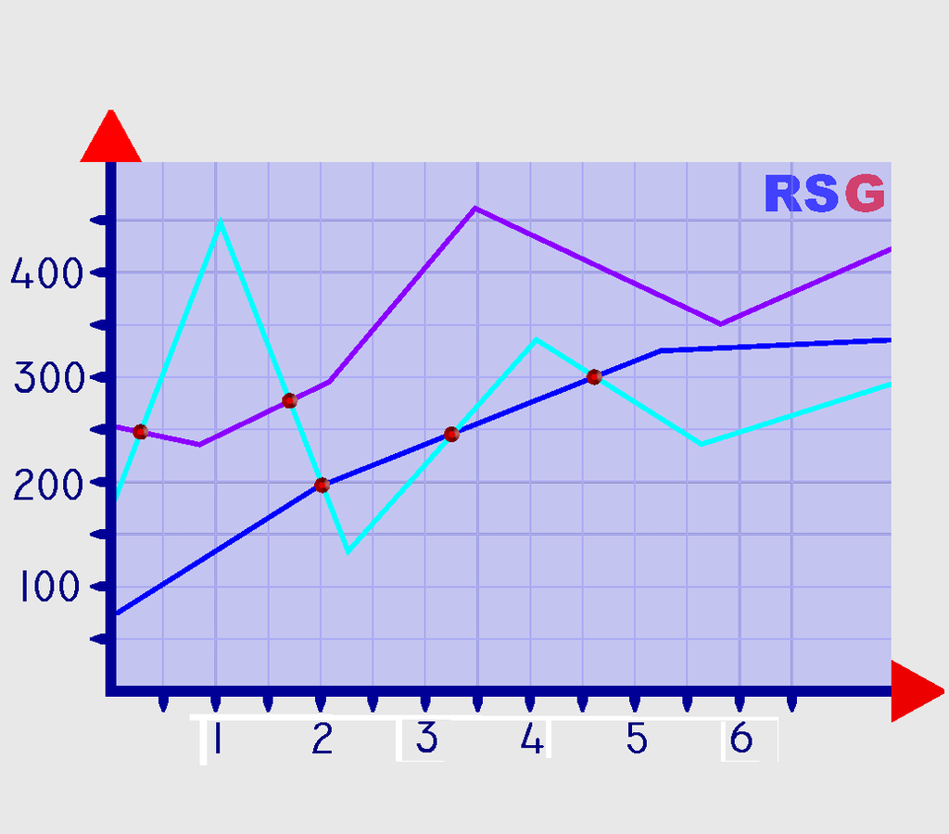

Рисунок 2.1 – Приклад діаграми-графіків

Класичними діаграмами є **стовпчасті** і лінійні (смугові) діаграми. Також вони називаються гістограмами. Стовпчасті діаграми в основному використовуються для наочного порівняння отриманих статистичних даних або для аналізу їх зміни за певний проміжок часу. Побудова стовпчастий діаграми полягає в зображенні статистичних даних у вигляді вертикальних прямокутників або тривимірних прямокутних стовпчиків. Кожен стовпчик зображує величину рівня даного статистичного ряду. Всі порівнювані показники виражені однією одиницею виміру, тому вдається порівняти статистичні показники даного процесу.

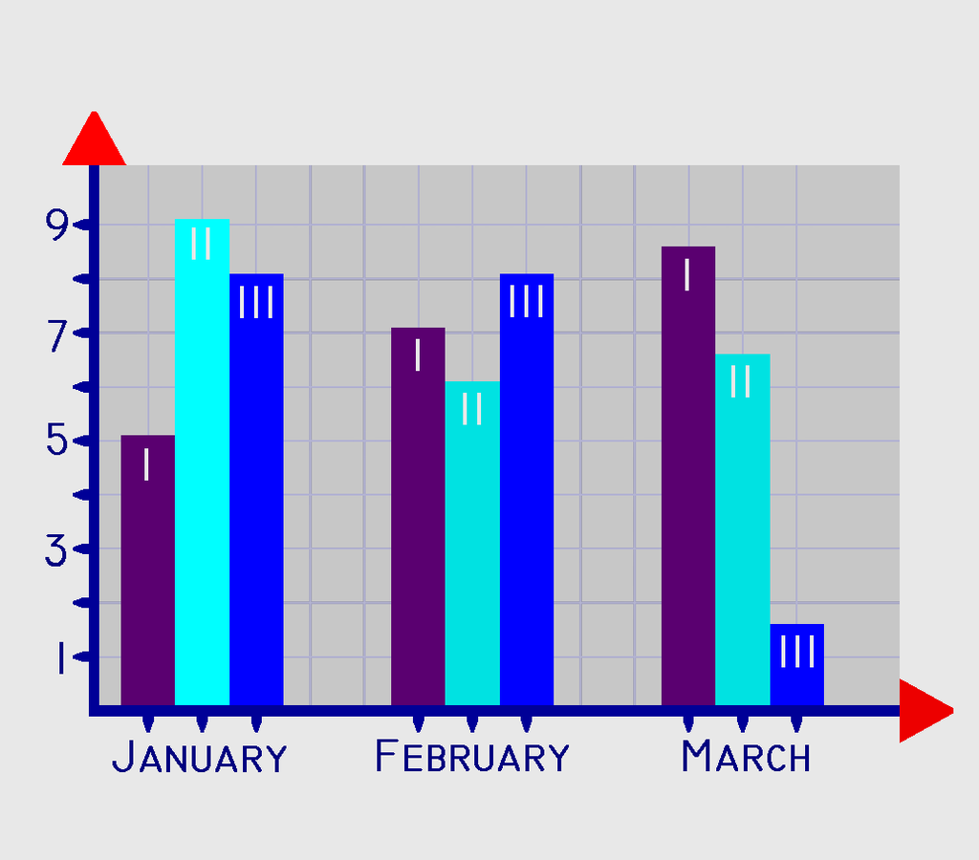

Рисунок 2.2 – Приклад стовпчастої діаграми

Діаграми-**області** - це тип діаграм, схожий з лінійними діаграмами способом побудови кривих ліній. Відрізняється від них тим, що область під кожним графіком заповнюється індивідуальним кольором або відтінком. Перевага даного методу в тому, що він дозволяє оцінювати внесок кожного елемента в даний процес. Недолік це типу діаграм також схожий з недоліком звичайних лінійних діаграм - спотворення відносних змін показників динаміки з рівномірною шкалою ординат.

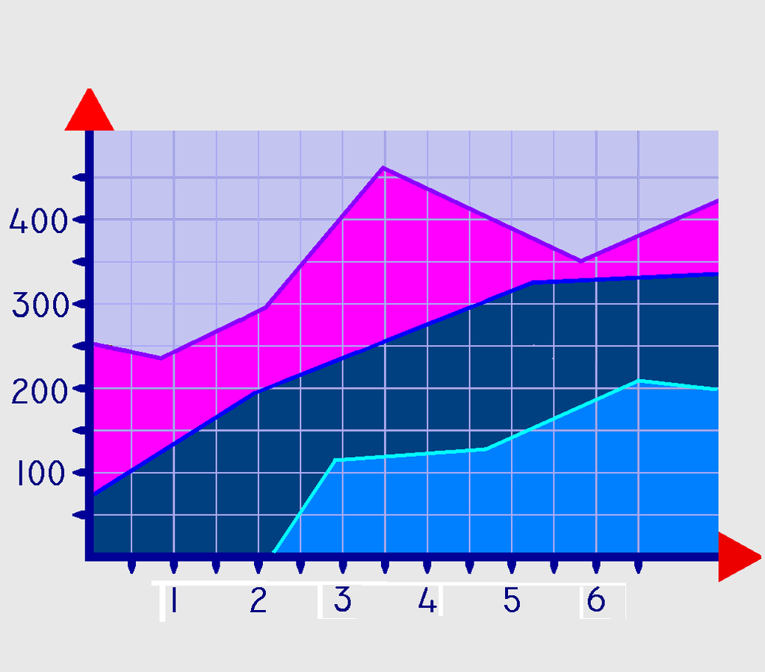

Рисунок 2.3 – Приклад обласної діаграми

Досить поширеним способом графічного зображення структури статистичних сукупностей є **секторна** діаграма, так як ідея цілого дуже наочно виражається кругом, який представляє всю сукупність. Відносна величина кожного значення зображується у вигляді сектора кола, площа якого відповідає внеску цього значення в суму значень. Цей вид графіків зручно використовувати, коли потрібно показати частку кожної величини в загальному обсязі. Сектора можуть зображуватися як в загальному колі, так і окремо, розташованими на невеликій відстані один від одного.

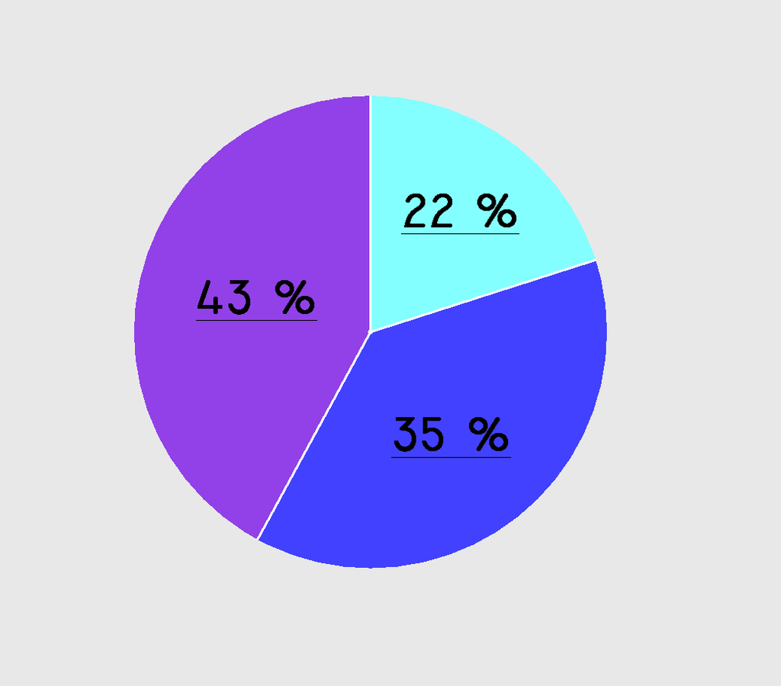

Рисунок 2.4 – Приклад кругової(секторної) діаграми

На відміну від лінійних діаграм, в **радіальних** або **сітчастих** діаграмах більше двох осей. По кожній з них проводиться відлік від початку координат, що знаходиться в центрі. Для кожного типу отриманих значень створюється своя власна вісь, яка виходить з центру діаграми. Радіальні діаграми нагадують сітку або павутину, тому іноді їх називають сітчастими. Перевага радіальних діаграм в тому, що вони дозволяють відображати одночасно кілька незалежних величин, які характеризують загальний стан структури статистичних сукупностей.

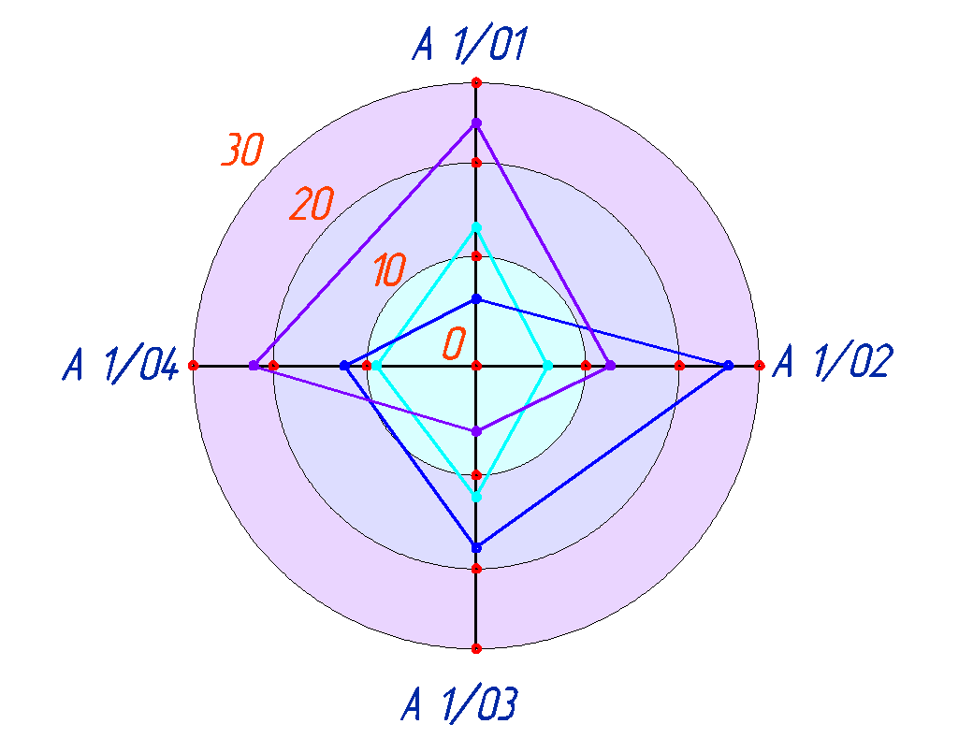

Рисунок 2.5 – Приклад радіальної діаграми

**Біржові** діаграми відображають набори даних з декількох значень (наприклад: ціна відкриття біржі, ціна закриття, максимальна і мінімальна ціна певного тимчасового інтервалу). Застосовуються для відображення біржових даних: котирувань акцій або валют, даних попиту і пропозиції.

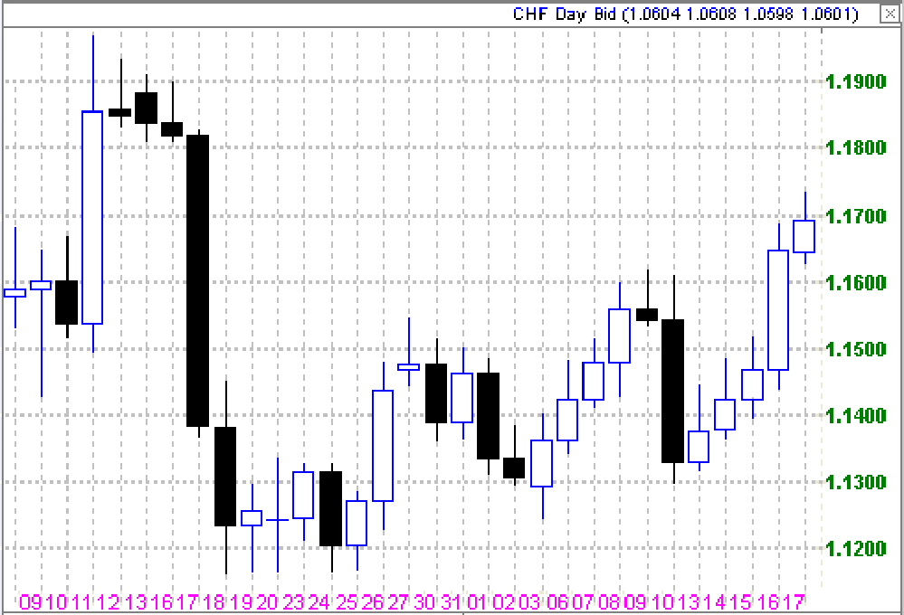

Рисунок 2.6 – Приклад біржової діаграми

**Точкові** діаграми служать для розміщення точок даних на горизонтальній і вертикальної осі з метою показати ступінь впливу однієї змінної на іншу.

Кожен рядок в таблиці даних, представлена ​​маркером, позиція якого залежить від значень в стовпцях, задана на осях X і Y. На осі Y можуть використовуватися кілька масштабів, якщо необхідно порівняти безліч маркерів, діапазони значень яких сильно відрізняються. Можна встановити третю змінну, відповідну кольором або розміром (наприклад, в бульбашкового діаграмі) маркерів, тим самим додавши додатковий вимір на графік.

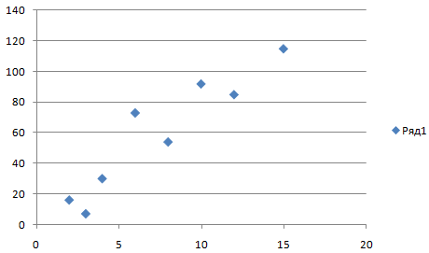

Рисунок 2.7 – Приклад точкової діаграми

Діаграма **Венна** - схематичне зображення всіх можливих відносин (об'єднання, перетин, різниця, симетрична різниця) кількох (часто - трьох) підмножин універсальної множини. На діаграмах Венна універсальне безліч U зображується безліччю точок деякого прямокутника, в якому розташовуються у вигляді кіл або інших простих фігур всі інші розглянуті безлічі.

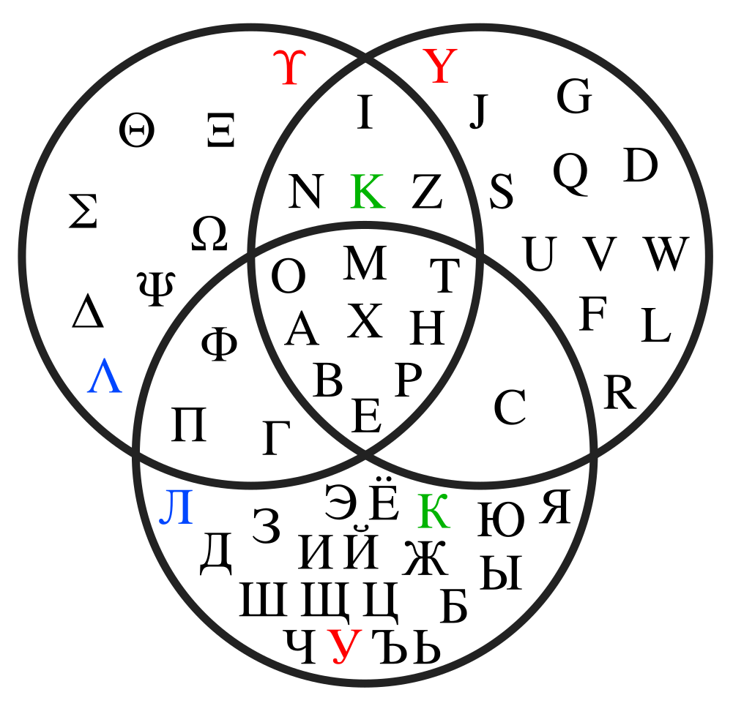

Рисунок 2.8 – Приклад діаграми Венна

**Векторна** діаграма - графічне зображення мінливих згідно із законом синуса (косинуса) величин і співвідношень між ними за допомогою спрямованих відрізків - векторів. Векторні діаграми широко застосовуються в електротехніці, акустиці, оптиці, теорії коливань і так далі.

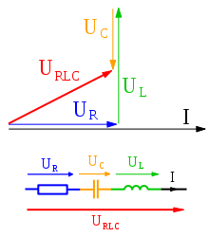

Рисунок 2.9 – Приклад векторної діаграми

# Опис алгоритмів

## Алгоритм синтаксичного аналізу математичних виразів

1. ПОЧАТОК
2. Перевести вхідну строку з інфіксної в постфіксну нотацію за допомогою алгоритму сортувальної станції (підрозділ 3.2).
3. ПОКИ не закінчилася вхідна строка:
   1. ЯКЩО поточний символ цифра АБО поточний символ знак мінус ТА наступний символ цифра, ТО починаючи з поточної позиції перевести символи в число та помістити його в стек
   2. ЯКЩО поточний символ «$» АБО поточний символ знак мінус та наступний символ «$», ТО:
      1. Знайти координати на які вказує посилання.
      2. ЯКЩО комірка з заданими координатами існує ТА даній комірці зберігається число, ТО помістити дане число в стек, ІНАКШЕ видати повідомлення про помилку.
   3. ЯКЩО поточний символ є елементарною операцією, ТО:
      1. ЯКЩО стек містить менше 2-х значень, ТО видати повідомлення про помилку.
      2. Витягнути зі стеку два числа та виконати над ними задану операцію. Результат операції помістити в стек.
   4. ЯКЩО поточний символ є літерою, ТО:
      1. ЯКЩО стек пустий, то видати повідомлення про помилку.
      2. ЯКЩО існує задана в формулі функція ТА верхній елемент стеку належить області допустимих значень даної функції, ТО виконати дану функцію з цим значенням та результат помістити в стек. ІНАКШЕ видати повідомлення про помилку.
4. КІНЕЦЬ

## Алгоритм сортувальної станції

1. ПОЧАТОК
2. ПОКИ не кінець вхідної строки:
   1. ПОКИ поточний символ є пробілом, ТО перейти до наступного символа.
   2. ЯКЩО досягнутий кінець вхідної строки, ТО перейти до пункту 3.
   3. ЯКЩО поточний символ цифра, ТО:
      1. ПОКИ поточний символ є цифрою, ТО вставити поточний символ в вихідну строку та перейти до наступного символу.
      2. ЯКЩО поточний символ є точкою, ТО помістити її вихідну строку та перейти до пункту 2.3.3. ІНАКШЕ перейти до пункту 2.3.4.
      3. ПОКИ поточний символ є цифрою, ТО вставити поточний символ в вихідну строку та перейти до наступного символу.
      4. ЯКЩО поточний символ є точкою, ТО видати повідомлення про помилку.
      5. Вставити пробільний символ в вихідну строку.
      6. Перейти до пункту 2.
   4. ЯКЩО поточний символ відкриваюча дужка, ТО помістити її в стек та перейти до пункту 2.
   5. ЯКЩО поточний символ ТО:
      1. ПОКИ стек не пустий ТА поточний елемент стеку не відкриваюча дужка, ТО помістити верхній елемент стеку в вихідну строку та видалити даний елемент зі стеку.
      2. Вставити пробільний символ в вихідну строку.
      3. Перейти до пункту 2.
   6. ЯКЩО поточний символ є символом елементарної операції, ТО:
      1. ЯКЩО поточний символ є знаком мінус ТА вихідна строка пуста АБО верхній елемент стеку є відкриваючою дужкою, ТО помістити знак мінус як унарний операнд в вихідну строку ТА перейти до пункту 2.
      2. ПОКИ стек не пустий ТА на вершині стеку знаходиться операція з пріоритетом не нижчим, ніж дана операції, ТО помістити операцію зі стеку в вихідну строку та видалити її зі стеку.
      3. Помістити поточну операцію у стек.
      4. Вставити пробільний символ в вихідну строку.
      5. Перейти до пункту 2.
   7. ЯКЩО поточний символ «$», ТО:
      1. ПОКИ поточний символ літера, ТО помістити поточну літеру в вихідну строку та перейди до наступного символу.
      2. ЯКЩО поточний символ не дорівнює «$», ТО видати повідомлення про помилку.
      3. ПОКИ поточний символ цифра, ТО помістити цю цифру в вихідну строку та перейти до наступного символу.
      4. Помістити пробіл в вихідну строку.
      5. Перейти до пункту 2.
   8. ЯКЩО поточний символ є літерою, ТО:
      1. ПОКИ поточний символ є літерою, ТО помістити її вихідну строку та перейти до наступного символу.
      2. ПОКИ поточний символ є пробілом, ТО перейти до наступного символу.
      3. ЯКЩО досягнуто кінець строки АБО поточний символ не є відкриваючою дужкою, ТО видати повідомлення про помилку.
      4. Добавити назву функції в стек.
      5. Добавити відкриваючу дужку в стек.
      6. Добавити пробільний символ в вихідну строку.
      7. Перейти до пункту 2.
   9. Вивести повідомлення про помилку.
3. ПОКИ стек не пустий, ТО помісти операцію з вершини стеку в вихідну строку та видалити її зі стеку.
4. КІНЕЦЬ

## Алгоритм зміни графа таблиці

1. ПОЧАТОК
2. ЯКЩО змінена комірка містила вірну формулу, ТО:
   1. Знайти список всіх комірок на які посилається стара формула зміненої комірки.
   2. Видалити з графу відповідні ребра між зміненою коміркою та всіма комірками, що знайдені у пункті 2.1.
3. ЯКЩО у змінену комірку введено вірно формулу, ТО:
   1. Знайти список всіх комірок на які посилається нова формула зміненої комірки.
   2. Добавити у граф відповідні ребра між зміненою коміркою та всіма комірками, що знайдені у пункті 3.1.
4. Виконати топологічне сортування графу, починаючи зі зміненої комірки (підрозділ 3.4) та помістити результат сортування у список.
5. Видалити змінену комірку зі списку знайденому у пункті 4.
6. ПОКИ список, що знайдений у пункті 5, містить елементи, ТО:
   1. Обчислити значення комірки, що містить у хвості списку.
   2. Видалити комірку зі хвосту списку.
7. КІНЕЦЬ

## Алгоритм топологічного сортування

1. ПОЧАТОК
2. Стоворити масив відвіданих вершин.
3. Виконати обхід в глибину графа (підрозділ 3.5) починаючи з комірки, що була змінена.
4. КІНЕЦЬ

## Рекурсивний алгоритм обходу графу у глибину

1. ПОЧАТОК
2. Помітити поточну вершину, як ту, що знаходиться в процесі обробки.
3. ЦИКЛ по всім ребрам, що виходять з поточної вершини:
   1. ЯКЩО вершина в яку веде поточне ребро ще не відвідана, ТО рекурсивний виклик алгоритму обходу графу у глибину   
      (підрозділ 3.5).
   2. ЯКЩО поточно вершина знаходить в процесі обробки, ТО помітити поточну вершину як вершину, що входить до складу циклу.
4. Помітити поточну вершину як оброблену.
5. Помістити поточну вершину у чергу, що є топологічно відсортованою.
6. КІНЕЦЬ

# Опис програмного забезпечення

## Функціональна структура програмного забезпечення

На рисунку 4.1 Ви можете бачити загальну структуру додатку, де наявні усі класи програми та стрілками позначено наслідування класів (стрілка напрямлена до Базового класу).



Рисунок 4.1 – Загальна структура класів проекту

На рисунку 4.2 зображено загальну структуру основного класу додатку – Excel, який безпосередньо пов'язує всі компоненти програми між собою та надає інтерфейс користувачеві.



Рисунок 4.2 – Загальна структура класу Excel

На рисунку 4.3 зображено загальну структуру форми збереження таблиці у файл – Save.



Рисунок 4.3 – Загальна структура класу Save

На рисунку 4.4 зображено загальну структуру форми створення нової   
таблиці – New.



Рисунок 4.4 – Загальна структура класу New

На рисунку 4.5 зображено загальну структуру форми спраки – Help.



Рисунок 4.5 – Загальна структура класу Help

На рисунку 4.6 зображено загальну структуру класа синтаксичного аналізатора – Parser.



Рисунок 4.6 – Загальна структура класу Parser

На рисунку 4.7 зображено загальну структуру класа графу – Graph.



Рисунок 4.7 – Загальна структура класу Graph

На рисунку 4.8 зображено загальну структуру класа представлення комірки таблиці – Cell.



Рисунок 4.8 – Загальна структура класу Cell

На рисунку 4.9 зображено загальну структуру класа представлення   
таблиці – Table.



Рисунок 4.9 – Загальна структура класу Table

На рисунку 4.10 зображено загальну структуру класа представлення   
таблиці – About.



Рисунок 4.10 – Загальна структура класу Table

## Опис функцій частин програмного забезпечення

В ході виконання поставленого завдання було створено наступні модулі та бібліотеки:

а) Cell.h – реалізує комірку таблиці;

б) Graph.h – реалізує побудову та проведення дій з графом таблиці;

в) Number.h – реалізує тип число, що є основним контейнером результатів;

г) Parser.h – реалізує механізм синтаксичного розбору математичних виразів;

д) Table.h – реалізує таблицю;

е) resource.h – містить унікальні ідентифікатори ресурсів проекту;

є) Excel.h - реалізує головне вікно програми;

ж) New.h - реалізує вікно створення нової таблиці;

з) About.h - реалізує вікно About;

и) Help.h - реалізує вікно зі справою;

і) Save.h - реалізує вікно запитання про збереження незбереженого файлу.

### Користувацькі функції

Користувацькі функції, які використані в даній курсовій роботі, описані в таблиці 4.1.

Таблиця 4.1 – Опис користувацьких функцій

|  |  |  |  |  |  |
| --- | --- | --- | --- | --- | --- |
| № п/п | Назва класу | Назва функції | Призначення функції | Опис вхідних параметрів | Опис вихідних параметрів |
| 1 | Cell | Cell | Конструктор класу | - | - |
| 2 | Cell | setValue | Присвоєння нового значення поля value | Нове значення поля value | - |
| 3 | Cell | getValue | Отримання поточного значення поля value | - | Поточне значення поля value |
| 4 | Cell | getResult | Отримання поточного значення поля result | - | Поточне значення поля result |
| 5 | Cell | setResult | Присвоєння нового значення поля result | Нове значення поля result | - |
| 6 | Cell | getIsFormula | Отримання поточного значення поля isFormula | - | Поточне значення поля isFormula |
| 7 | Cell | setIsFormula | Присвоєння нового значення поля isFormula | Нове значення поля isFormula | - |

Продовження таблиці 4.1

|  |  |  |  |  |  |
| --- | --- | --- | --- | --- | --- |
| № п/п | Назва класу | Назва функції | Призначення функції | Опис вхідних параметрів | Опис вихідних параметра |
| 8 | Graph | topologicalSort | Виконує топологічне сортування графу, починаючи з поточної комірки | Координати поточної комірки, посилання на таблицю, посилання на масив результату сортування та посилання на масив  циклів | - |
| 9 | Graph | Dfs | Виконує обхід графу у глибину | Номер поточної вершини, посилання на масив відвіданих вершин, посилання на масив результату обходу та посилання на масив циклів | - |
| 10 | Graph | getY | Визначає Y-координату комірки у таблиці | Строка, що містить лінк (посилання), індекс з якої починати розбір Y-координату, ширина таблиці | Число, Y-координата лінку |

Продовження таблиці 4.1

|  |  |  |  |  |  |
| --- | --- | --- | --- | --- | --- |
| № п/п | Назва класу | Назва функції | Призначення функції | Опис вхідних параметрів | Опис вихідних параметрів |
| 11 | Graph | getX | Визначає Y-координату комірки у таблиці | Строка, що містить лінк (посилання), індекс з якої починати розбір X-координату, висота таблиці | Число, X-координата лінку |
| 12 | Graph | changeGraph | Зміна графа при зміні вмісту комірки таблиці | Посилання на таблицю, посилання на поточне представлення таблиці, координати зміненої комірки та чи містила раніше поточна комірка формулу | - |
| 13 | Graph | toStdWstring | Перетворює строку С# в строку С++ | Строка С# | Строка С++ |
| 14 | Parser | Parser | Розрахунок значення заданої формули | Формула, яку необхідно підрахувати та посилання на таблицю | Значення формули |

Продовження таблиці 4.1

|  |  |  |  |  |  |
| --- | --- | --- | --- | --- | --- |
| № п/п | Назва класу | Назва функції | Призначення функції | Опис вхідних параметрів | Опис вихідних параметрів |
| 15 | Parser | shuntingYard | Перетворення інфіксного формату запису в постфіксний | Формула в інфіксному форматі | Формула в постфіксному форматі |
| 16 | Parser | opPrior | Визначення пріоритету елементарних операцій | Символ операції | Пріоритет операції |
| 17 | Parser | getX_index | Повертає Х-координату заданого лінку (посилання) | Строка, що містить лінк, індекс звідки починається розбір, висота таблиці | Число, X-координата лінку |
| 18 | Parser | getY_index | Повертає Y-координату заданого лінку (посилання) | Строка, що містить лінк, індекс звідки починається розбір, ширина таблиці | Число, Y-координата лінку |
| 19 | Parser | strcmp | Порівняння назви поточної функції з назвою функції з бібліотеки доступних | Строка, що містить назву функції та індекс її першого символу назви, індекс назви функції з бібліотеки | True, якщо назви співпадають, інашкше False |

Продовження таблиці 4.1

|  |  |  |  |  |  |
| --- | --- | --- | --- | --- | --- |
| № п/п | Назва класу | Назва функції | Призначення функції | Опис вхідних параметрів | Опис вихідних параметрів |
| 20 | Parser | processNumbers | Обробка чисел | Вхідна строка, вихідна строка, індекс початку розбору в вхідній строці | - |
| 21 | Parser | processCloseBracket | Обробка закриваючих дужок | Вхідна строка, вихідна строка, індекс початку розбору в вхідній строці, стек операцій | - |
| 22 | Parser | processElemOperations | Обробка елементарних операцій | Вхідна строка, вихідна строка, індекс початку розбору в вхідній строці, стек операцій | - |
| 23 | Parser | processLink | Обробка посилань | Вхідна строка, вихідна строка, індекс початку розбору в вхідній строці | - |

Продовження таблиці 4.1

|  |  |  |  |  |  |
| --- | --- | --- | --- | --- | --- |
| № п/п | Назва класу | Назва функції | Призначення функції | Опис вхідних параметрів | Опис вихідних параметрів |
| 24 | Parser | processFunctions | Обробка функцій | Вхідна строка, вихідна строка, індекс початку розбору в вхідній строці, стек операцій | - |
| 25 | Parser | calculateNumber | Обчислення значення числа | Вхідна строка, стек чисел, індекс значення в вхідній строці | - |
| 26 | Parser | calculateLink | Обчислення значення посилання | Посилання на таблицю, вхідна строка, стек чисел, індекс значення в вхідній строці | - |
| 27 | Parser | calculateElemOperations | Обчислення елементарних операцій | Вхідна строка, стек чисел, індекс значення в вхідній строці | - |
| 28 | Parser | calculateFunctions | Обчислення функції | Вхідна строка, стек чисел, індекс значення в вхідній строці | - |

Продовження таблиці 4.1

|  |  |  |  |  |  |
| --- | --- | --- | --- | --- | --- |
| № п/п | Назва класу | Назва функції | Призначення функції | Опис вхідних параметрів | Опис вихідних параметрів |
| 29 | Parser | searchAssigmentSymbol | Пошук символа присвоєння | Вхідна строка | Індекс символу присвоєння |
| 30 | Parser | caseFuction | Обчислення значення функцій | Індекс функції у бібліотеці та її аргумент | Значення функції |
| 31 | Parser | isOnlyOneDigit | Обробка строки, що складається з одного числа | Вхідна строка та індекс з якого починається пошук | Значення єдиного числа |
| 32 | Table | Table | Конструктор класу | Розміри таблиці | - |
| 33 | Table | getHeight | Отримання поточного значення поля height | - | Поточне значення поля height |
| 34 | Table | getWidth | Отримання поточного значення поля width | - | Поточне значення поля width |
| 35 | Table | changeHeight | Зміна значення поля height на певна значення | Значення на яке треба змінити поле height | - |

Продовження таблиці 4.1

|  |  |  |  |  |  |
| --- | --- | --- | --- | --- | --- |
| № п/п | Назва класу | Назва функції | Призначення функції | Опис вхідних параметрів | Опис вихідних параметрів |
| 36 | Table | changeWidth | Зміна значення поля width на певна значення | Значення на яке треба змінити поле width | - |
| 37 | Excel | WantSave | Виводить повідомлення про те що файл не збережено | - | - |
| 38 | Excel | SaveLastFiles | Зберігає список останніх файлів | - | - |
| 39 | Excel | LoadLastFiles | Завантажує список останніх файлів | - | - |
| 40 | Excel | UpdateLastFiles | Додає файл до списку останніх використаних | Шлях до файлу | - |
| 41 | Excel | CollumnHeader | Підраховує заголовок i-го стовпця | Номер стовпця | Строка - заголовок |
| 42 | Excel | toStdWstring | Перетворює .NET рядок у с++ рядок | Рядок | Рядок |
| 43 | Excel | DeleteTable | Очищує таблицю | - | - |
| 44 | Excel | CreateTable | Створює таблицю | Розмір нової таблиці | - |

Продовження таблиці 4.1

|  |  |  |  |  |  |
| --- | --- | --- | --- | --- | --- |
| № п/п | Назва класу | Назва функції | Призначення функції | Опис вхідних параметрів | Опис вихідних параметрів |
| 45 | Excel | ReCreateTable | Заново створює таблицю | Розмір нової таблиці | - |
| 46 | Excel | Excel_Closed | Обробляє закриття вікна | Об’єкт що надсилає подію, аргументи події | - |
| 47 | Excel | Excel_Load | Обробляє відкриття вікна | Об’єкт що надсилає подію, аргументи події | - |
| 48 | Excel | dataGridView1_CurrentCellChanged | Обробляє зміну поточної комірки | Об’єкт що надсилає подію, аргументи події | - |
| 49 | Excel | dataGridView1_CellValueChanged | Обробляє зміну данних у комірці | Об’єкт що надсилає подію, аргументи події | - |
| 50 | Excel | textBox1_KeyPress | Обробляє нажаті клавіші у строці вводу | Об’єкт що надсилає подію, аргументи події | - |
| 51 | Excel | dataGridView1_CellEndEdit | Обробляє завершення вводу данних до комірки користувачем | Об’єкт що надсилає подію, аргументи події | - |

Продовження таблиці 4.1

|  |  |  |  |  |  |
| --- | --- | --- | --- | --- | --- |
| № п/п | Назва класу | Назва функції | Призначення функції | Опис вхідних параметрів | Опис вихідних параметрів |
| 52 | Excel | saveToolStripMenuItem_Click | Обробляє нажимання на кнопку Save | Об’єкт що надсилає подію, аргументи події | - |
| 53 | Excel | dataGridView1_CellBeginEdit | Обробляє початок вводу данних до комірки користувачем | Об’єкт що надсилає подію, аргументи події | - |
| 54 | Excel | newToolStripMenuItem_Click | Обробляє нажимання на кнопку New | Об’єкт що надсилає подію, аргументи події | - |
| 55 | Excel | aboutToolStripMenuItem_Click | Обробляє нажимання на кнопку About | Об’єкт що надсилає подію, аргументи події | - |
| 56 | Excel | toolStripMenuItem2_Click | Обробляє нажимання на будь який з останніх файлів | Об’єкт що надсилає подію, аргументи події | - |
| 57 | Excel | closeToolStripMenuItem_Click | Обробляє нажимання на кнопку Close | Об’єкт що надсилає подію, аргументи події | - |
| 58 | Excel | functionsToolStripMenuItem_Click | Обробляє нажимання на кнопку Docs | Об’єкт що надсилає подію, аргументи події | - |

Продовження таблиці 4.1

|  |  |  |  |  |  |
| --- | --- | --- | --- | --- | --- |
| № п/п | Назва класу | Назва функції | Призначення функції | Опис вхідних параметрів | Опис вихідних параметрів |
| 59 | Excel | dataGridView2_CurrentCellChanged | Обробляє зміну вибраної комірки в 2й таблиці | Об’єкт що надсилає подію, аргументи події | - |
| 60 | New | getRows | Повертає введене число рядків | - | Число рядків |
| 61 | New | getCols | Повертає введене число стовпців | - | Число стовпців |
| 62 | New | button1_Click | Обробляє нажимання на кнопку Create | Об’єкт що надсилає подію, аргументи події | - |
| 63 | New | New_Load | Обробляє відкриття вікна | Об’єкт що надсилає подію, аргументи події | - |
| 64 | Save | button1_Click | Обробляє нажимання на кнопку Yes | Об’єкт що надсилає подію, аргументи події | - |
| 65 | Save | button2_Click | Обробляє нажимання на кнопку No | Об’єкт що надсилає подію, аргументи події | - |

### Стандартні функції

Стандартні функції, які використані в даній курсовій роботі, описані в   
таблиці 4.2.

Таблиця 4.2 – Опис стандартних функцій

|  |  |  |  |  |  |
| --- | --- | --- | --- | --- | --- |
| № п/п | Назва функції | Призначення функції | Опис вхідних параметрів | Опис вихідних параметрів | Заголовний файл |
| 1 | round | Округлення числа до найближчого цілого | Число, що необхідно округлити | Округлене число | сmath |
| 2 | abs | Знаходження абсолютного значення числа | Число для якого необхідно знайти абсолютне його значення | Абсолютне значення числа | cmath |
| 3 | min | Знаходження мінімуму двох чисел | Два числа з яких необхідно обрати мінімум | Мінімум з двох чисел | Algorithm |
| 4 | ToDouble | Приводить до типу double певну змінну | Змінна простого типу | Число з плаваючою крапкою | - |
| 5 | sin | Обчислення функції sin | Параметр функції | Значення функції для заданого параметру | сmath |

Продовження таблиці 4.2

|  |  |  |  |  |  |
| --- | --- | --- | --- | --- | --- |
| № п/п | Назва функції | Призначення функції | Опис вхідних параметрів | Опис вихідних параметрів | Заголовний файл |
| 6 | cos | Обчислення функції cos | Параметр функції | Значення функції для заданого параметру | сmath |
| 7 | tan | Обчислення функції tan | Параметр функції | Значення функції для заданого параметру | сmath |
| 8 | ctg | Обчислення функції ctg | Параметр функції | Значення функції для заданого параметру | сmath |
| 9 | ln | Обчислення функції ln | Параметр функції | Значення функції для заданого параметру | сmath |
| 10 | exp | Обчислення функції exp | Параметр функції | Значення функції для заданого параметру | сmath |

Продовження таблиці 4.2

|  |  |  |  |  |  |
| --- | --- | --- | --- | --- | --- |
| № п/п | Назва функції | Призначення функції | Опис вхідних параметрів | Опис вихідних параметрів | Заголовний файл |
| 11 | asin | Обчислення функції asin | Параметр функції | Значення функції для заданого параметру | сmath |
| 12 | acos | Обчислення функції acos | Параметр функції | Значення функції для заданого параметру | сmath |
| 13 | atan | Обчислення функції atan | Параметр функції | Значення функції для заданого параметру | Сmath |
| 14 | ShowDialog | Показує діалогове вікно | - | - | - |
| 15 | strcpy | Копіює рядок | 2 рядки | - | string.h |
| 16 | strcat | Заклеює рядки | 2 рядки | - | String.h |
| 17 | mkdir | Створює каталог | Рядок з адресою нового каталогу | Код помилки | direct.h |
| 18 | GetBytes | Перетворює вхідні данні на масив байтів | Данні | Масив байтів | - |

Продовження таблиці 4.2

|  |  |  |  |  |  |
| --- | --- | --- | --- | --- | --- |
| № п/п | Назва функції | Призначення функції | Опис вхідних параметрів | Опис вихідних параметрів | Заголовний файл |
| 19 | Write | Записує масив байтів у файл | Масив байтів, зміщення, розмір | - | - |
| 20 | WriteByte | Записує байт у файл | Байт данних | - | - |
| 21 | getenv | Повертає змінну системи | Ім’я змінної | Рядок зі змінною | stdlib.h |
| 22 | Read | Зчитує масив байт з файлу | зміщення, розмір | Масив байтів | - |
| 23 | ToInt32 | Перетворює масив байтів у int | Масив байтів | Число int | - |
| 24 | Resize | Змінює розмір масиву | Масив, новий розмів | - | - |
| 25 | ReadByte | Зчитує байт з файлу | - | Байт даних | - |
| 26 | Add | Додає елемент до колекції | Елемент | - | - |
| 27 | Equals | Порівнює .net рядки | 2 рядки | Індикатор рівності рядків | - |

Продовження таблиці 4.2

|  |  |  |  |  |  |
| --- | --- | --- | --- | --- | --- |
| № п/п | Назва функції | Призначення функції | Опис вхідних параметрів | Опис вихідних параметрів | Заголовний файл |
| 28 | ToCharArray | Переводить рядок .net в масив символів | Рядок | Масив символів | - |
| 29 | Remove | Видаляє елемент з колекції | Елемент | - | - |
| 30 | Add | Додає стовпець | Ім’я стовпця, заголовок стовпця | - | - |
| 31 | Add | Додає рядки | Кількість рядків | - | - |
| 32 | clock | Повертає час | - | Час | time.h |
| 33 | OpenFile | Відкриває файл вибраний в діалозі вибору файла | - | - | - |
| 34 | ToString | Перетворює об’єкт у рядок | Об’єкт | Рядок | - |
| 35 | Close | Закриває вікно | - | - | - |

# Тестування програмного забезпечення

## Теорія

Тестування програмного забезпечення — це процес технічного дослідження, призначений для виявлення інформації про якість продукту відносно контексту, в якому він має використовуватись. Техніка тестування також включає як процес пошуку помилок або інших дефектів, так і випробування програмних складових з метою оцінки. Може оцінюватись:

а) відповідність вимогам, якими керувалися проектувальники та розробники;

б) правильна відповідь для усіх можливих вхідних даних;

в) виконання функцій за прийнятний час;

г) практичність;

д) сумісність з програмним забезпеченням та операційними системами;

е) відповідність задачам замовника.

Оскільки число можливих тестів навіть для нескладних програмних компонент практично нескінченне, тому стратегія тестування полягає в тому, щоб провести всі можливі тести з урахуванням наявного часу та ресурсів. Як результат програмне забезпечення (ПЗ) тестується стандартним виконанням програми з метою виявлення багів (помилок або інших дефектів).

Тестування ПЗ може надавати об'єктивну, незалежну інформацію про якість ПЗ, ризики відмови, як для користувачів так і для замовників.

Тестування може проводитись, як тільки створено виконуваний код (навіть частково завершено). Процес розробки зазвичай передбачає коли та як буде відбуватися тестування. Наприклад, при поетапному процесі, більшість тестів відбувається після визначення системних вимог і тоді вони реалізуються в тестових програмах. На противагу цьому, відповідно до вимог гнучкої розробки ПЗ, програмування і тестування часто відбувається одночасно.

## План тестування

Усі можливі випадки виникнення помилок у програмі залежать від вхідних даних, тобто тої інформації, що отримується від користувача. Тому тестування програми полягає у виявленні правильності та коректності обробки програмою різних вхідних даних.

Задля виявлення усіх помилок у роботі програми потрібно запустити її на виконання в таких умовах:

1. тестування правильності введених значень:
   1. тестування при введенні некоректних посилань;
   2. тестування при введенні некоректних чисел;
   3. тестування при введенні неіснуючої функції;
2. тестування коректності роботи:
   1. перевірка коректності збереження у файл;
   2. перевірка коректності загрузки зі збереженого файлу;
   3. перевірка коректності роботи при створенні таблиці малих розмірів;
   4. перевірка коректності роботи при створенні таблиці великих розмірів;
   5. перевірка поведінки програми при закриті файлу, що містить не збережені зміни.

Для вирішення відповідних помилкових ситуацій слід вдосконалити алгоритми роботи програми та обробити всі виключні ситуації.

Далі слід упевнитись, що усі методи програми коректно працюють на усіх наборах вхідних значень.

## Приклади тестування

### Тестування правильності введених значень

#### Тестування при введенні некоректних посилань

Якщо під час введення інформації в таблицю користувач введе посилання на комірку, що не існує (Рисунок 5.1 - 5.3) або введе посилання у невірному форматі (Рисунок 5.4), то в відповідну комірку програма видасть попередження.

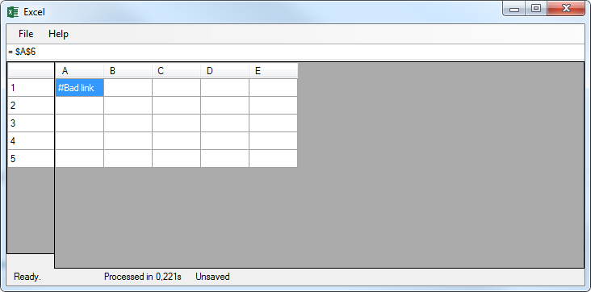

Рисунок 5.1 – Вікно програми, після введення посилання на неіснуючий рядок

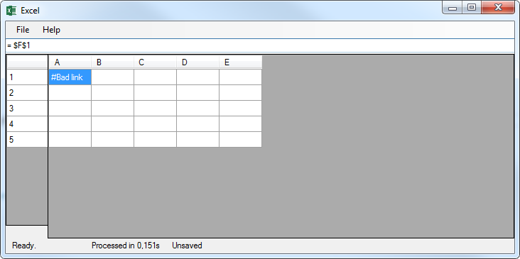

Рисунок 5.2 – Вікно програми, після введення посилання на неіснуючю колонку

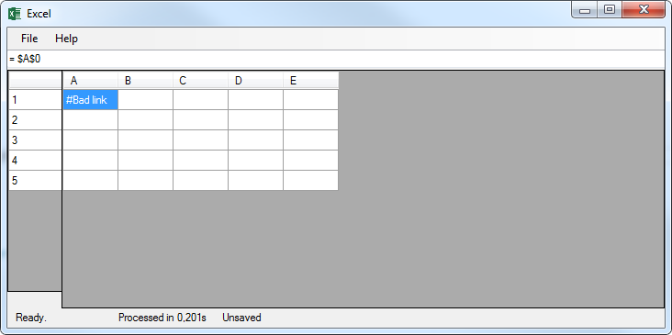

Рисунок 5.3 – Вікно програми, після введення посилання на неіснуючий рядок

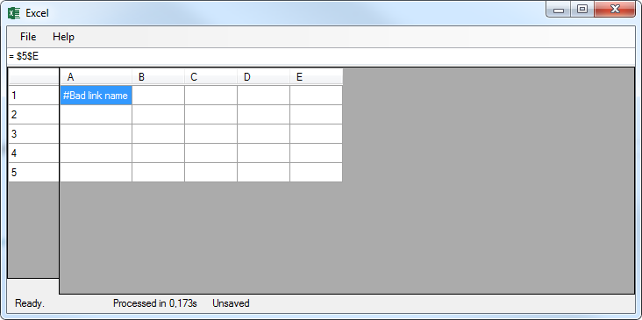

Рисунок 5.4 – Вікно програми, після введення посилання у некоректному форматі

#### Тестування при введенні некоректних чисел

Якщо під час введення інформації в таблицю користувач введе число у некоректному форматі (Рисунок 5.5), то в відповідну комірку програма видасть попередження.

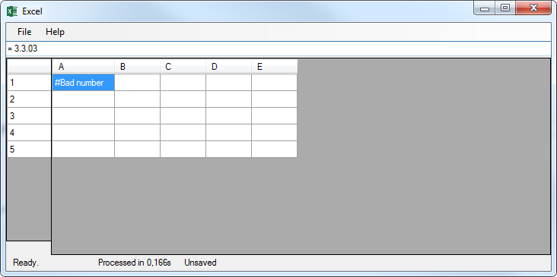

Рисунок 5.5 – Вікно програми, після введення числа у некоректному форматі

#### Тестування при введенні неіснуючої функції

Якщо під час введення інформації в таблицю користувач введе назву неіснуючої функції (Рисунок 5.6), то в відповідну комірку програма видасть попередження.

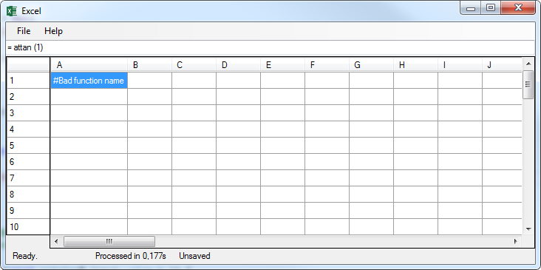

Рисунок 5.6 – Вікно програми, після введення неіснуючої функції

### Тестування коректності роботи

#### Перевірка коректності збереження файлу

Якщо під час користування програмним продуктом буде винесено якісь зміни у файл, то програма виведе відповідне повідомлення в рядку статусу (Рисунок 5.7). Відповідні зміни можна зберегти у новий файл або поточний. Тоді відповідно дане повідомлення зникне (Рисунок 5.8).

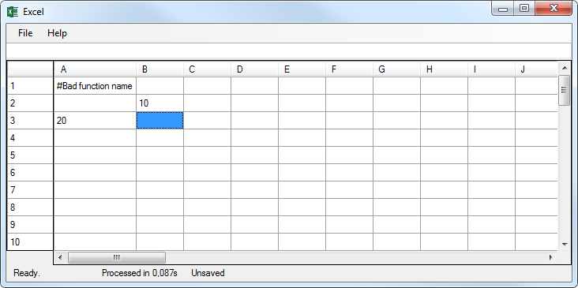

Рисунок 5.7 – Вікно програми, після внесення змін у файл

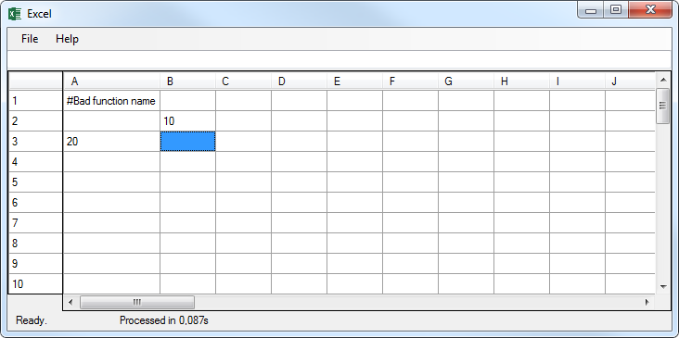

Рисунок 5.8 – Вікно програми, після збереження у файл

#### Перевірка коректності відкриття файлу

Відкриття збереженого файла в пункті 5.3.2.1 зображено на рисунок 5.9.

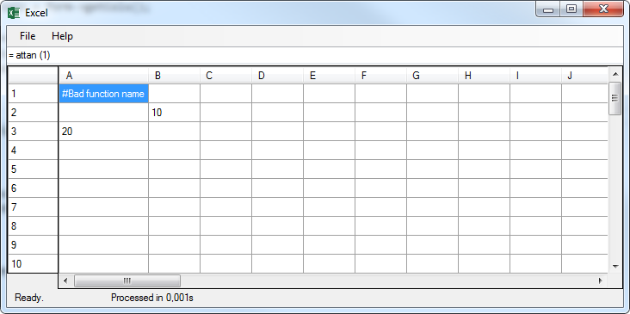

Рисунок 5.9 – Вікно програми, після відкриття таблиці з файлу

#### Перевірка коректності роботи при створенні таблиці малих розмірів

Якщо користувач створить таблицю мінімального можливого розміру (1х1) та введе в неї які-небудь дані, то програма спрацює коректно (Рисунок 5.10).

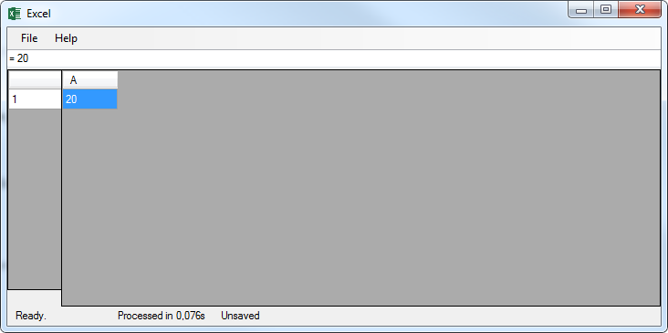

Рисунок 5.10 – Вікно програми, після створення таблиці мінімального розміру

#### Перевірка коректності роботи при створенні таблиці великих розмірів

Якщо користувач створить таблицю максимально можливого розміру (500х500) та введе в неї будь-які дані, то програма спрацює коректно   
(Рисунок 5.11).

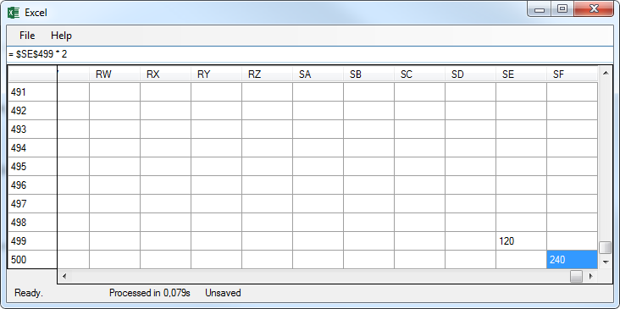

Рисунок 5.11 – Вікно програми, після створення таблиці максимального розміру

#### Перевірка поведінки програми при закритті файлу, що містить не збережені зміни

Якщо користувач внесе певні зміни у файл та спробує його закрити без збереження вмісту, то він отримає повідомлення про те, що файл містить не збережені зміни (Рисунок 5.12).

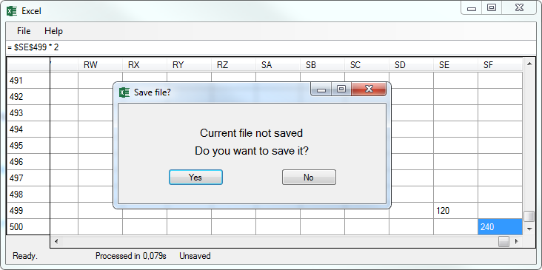

Рисунок 5.12 – Вікно програми, після спроби закрити файл, що містить незбережені зміни

### Перевірка вірності роботи програми, коли користувачем вірно введені всі дані та для обраного методу рішення сходиться

Результати тестування програми на коретних даних наведена у   
таблицях 5.1 - 5.3.

Таблиця 5.1 – Тестування обробки посилань

|  |  |
| --- | --- |
| Мета тесту | Перевірити коректну роботу програми при використані посилань у формулі |
| Початковий стан програми | Відкрите вікно програми |
| Вхідні дані | Розмір таблиці: 50 на 50 |
| Схема проведення тесту | Введення даних та натискання кнопки «Enter» |
| Очікуваний результат | Виведення рішення формули |
| Стан програми після проведення випробувань | Виведено рішення формули |

Таблиця 5.2 – Тестування обробки функцій

|  |  |
| --- | --- |
| Мета тесту | Перевірити коректну роботу програми при використані функцій у формулі |
| Початковий стан програми | Відкрите вікно програми |
| Вхідні дані | Розмір таблиці: 50 на 50 |
| Схема проведення тесту | Введення даних та натискання кнопки «Enter» |
| Очікуваний результат | Виведення рішення формули |
| Стан програми після проведення випробувань | Виведено рішення формули |

Таблиця 5.3 – Тестування обробки складних формул з багатьма посиланнями та функціями

|  |  |
| --- | --- |
| Мета тесту | Перевірити коректну роботу програми при використані обробки складних формул з багатьма посиланнями та функціями |
| Початковий стан програми | Відкрите вікно програми |
| Вхідні дані | Розмір таблиці: 50 на 50 |
| Схема проведення тесту | Введення даних та натискання кнопки «Enter» |
| Очікуваний результат | Виведення рішення формули |
| Стан програми після проведення випробувань | Виведено рішення системи |

Критичні ситуації у роботі програми виявлені не були. Під час тестування було виявлено, що більшість помилок виникало тоді, коли користувачем вводилися не коректні вхідні дані. Тому всі дані, які вводить користувач, ретельно перевіряються на валідність і лише потім подаються на обробку програмі.

# Інструкція користувача

## Робота з програмою

Після запуску виконавчого файлу з розширенням *.exe, відкривається головне вікно програми (Рисунок 6.1).

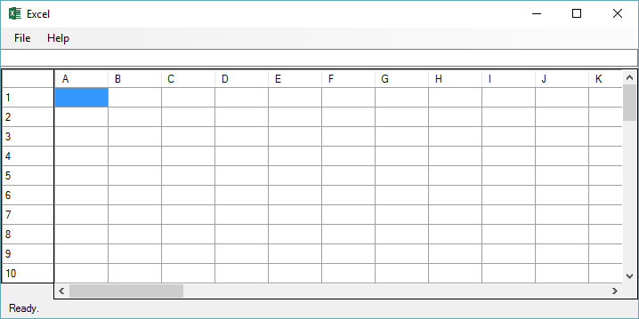

Рисунок 6.1 – Головне вікно програми

Далі за допомогою меню File → New можна створити нову таблицю з заданою висотою та шириною (Рисунок 6.2).

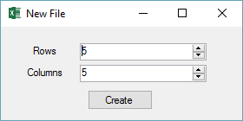

Рисунок 6.2 – Вибір необхідного розміру таблиці

Далі можливо редагувати данні в таблиці (Рисунок 6.3).

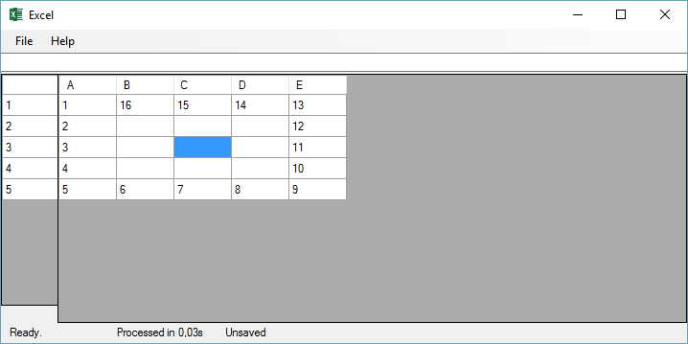

Рисунок 6.3 – Введення вхідних даних

Якщо якісь вхідні дані є формулами вони автоматично будуть підраховані(Рисунок 6.4).

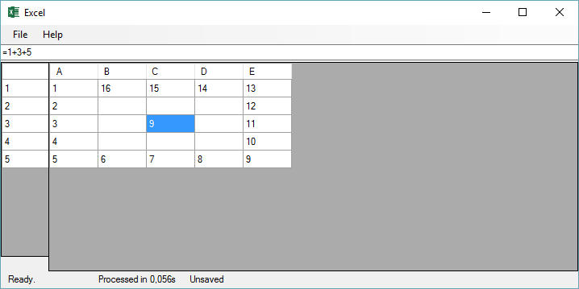

Рисунок 6.4 – Приклад формули

Якщо буде занесена неправильна формула програма сповістить про помилку (Рисунок 6.5).

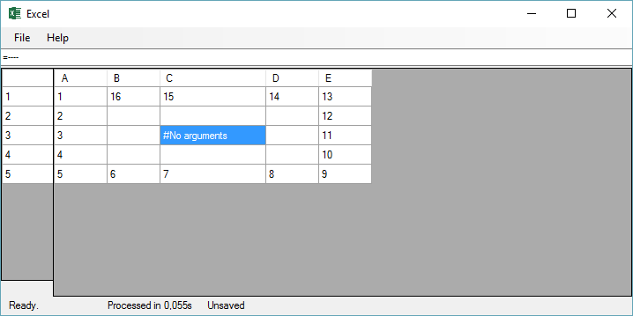

Рисунок 6.5 – Приклад повідомлення про помилку

В формулах можна посилатись на інші комірки (Рисунок 6.6).

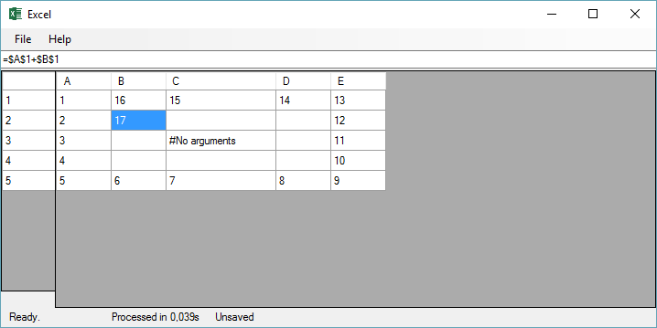

Рисунок 6.6 – Приклад складної формули

За допомогою меню File → Save можна зберегти таблицю (Рисунок 6.7).

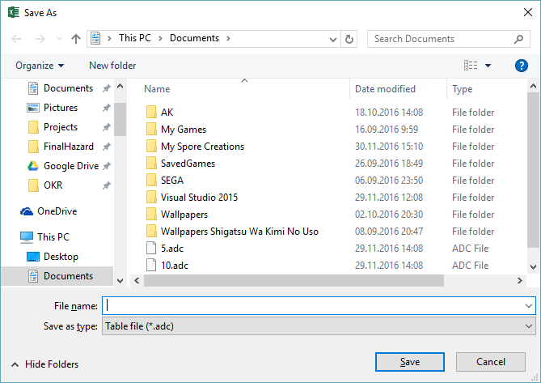

Рисунок 6.7 – Збереження таблиці

За допомогою меню File → Open можна відкрити таблицю (Рисунок 6.8).

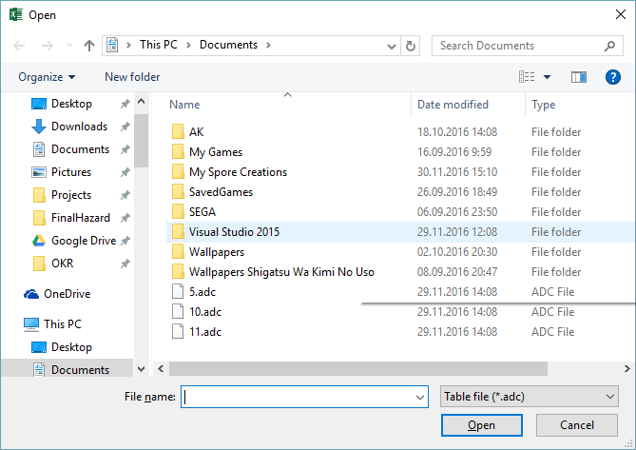

Рисунок 6.8 – Приклад відкриття таблиці

За допомогою меню Latest можна відкрити останні використані файли   
(Рисунок 6.9).

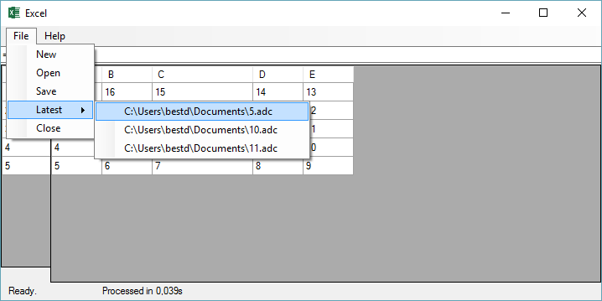

Рисунок 6.9 – Приклад останніх файлів

Також можливо закрити програму за допомогою меню File → Close. Якщо користувач спробує закрити змінений файл програма запропонує зберегти поточний файл.

## Формат вхідних та вихідних даних

Користувачем на вхід програми подається таблиця з даними та формулами.

Результатом є таблиця з підрахованими формулами.

## Системні вимоги

Системні вимоги до програмного забезпечення наведені в таблиці 6.1.

Таблиця 6.1 – Системні вимоги програмного забезпечення

|  |  |  |
| --- | --- | --- |
|  | Мінімальні | Рекомендовані |
| Операційна система | Windows 7/ Windows 8/Windows 10 | |
| Процесор | Intel® Pentium® IV  3.0 GHz або  AMD Athlon™ 64 3000+ 2.0 GHz | Intel® Pentium® D або AMD Athlon™ 64 X2 |
| Оперативна пам'ять | 1 GB RAM | 2 GB RAM |
| Відеоадаптер | Intel GMA 950 з відеопам'яттю об'ємом не менше 64 МБ (або сумісний аналог) | |
| Жорсткий диск | 512Мб | 1Гб |
| Дисплей | 800х600 | 1024х768 або краще |
| Прилади введення | Клавіатура, комп’ютерна миша | |
| Додаткове програмне забезпечення | Microsoft .Net Framework 4.5.2 або вище | |

Висновки

На етапі ознайомлення з теоретичними аспектами завдання даної курсової роботи було виявлено необхідні механізми для вирішення поставленої задачі та алгоритми їх реалізації, проаналізовано їх складність виконання, особливості та доцільність використання в межах реальних проектів, що було доведено реалізацією програмного забезпечення, яке розглядається в данній курсовій роботі.

На етапі проектування програмного забезпечення було реалізовано наступний функціонал: синтаксичний аналізатор, механізм перерахунку залежних формул за допомогою використання топологічного сортування, функції збереження та відкриття таблиці з провідника операційної системи Windows. Результатом розробки програми є набуття досвіду роботи з електронними таблицями, графами та структурами даних STL, закріплення, узагальнення та поглиблення знань і навичок програмування на мовах С\С++, набуття практичних навичок алгоритмізації прикладних задач.

Для спрощення процесу взаємодії з користувачем та розширення кола можливих користувачів програмного забезпечення був розроблений графічний інтерфейс. Також була розроблена інструкція користувача, що дозволяє ознайомитися зі всіма можливостями та ключовим моментами використання програмного забезпечення.

На етапі тестування було визначено, що програма вірно обробляє всі вхідні дані та видає очікуваний результат.

Результатом курсової роботи є створена програма, яку можна використовувати у навчально-інженерних цілях та/або бухгалтерському обліку з метою спрощення важких та об’ємних обчислень.

Перелік посилань

1. SPREADSHEET Defined for English Language Learners [Електронний ресурс] // Merriam-webster.com – Режим доступу:

http://www.merriam-webster.com/dictionary/spreadsheet

1. American Heritage Dictionary of the English Language (5th ed.). Houghton Mifflin Harcourt Publishing Company. 2011. “A software interface consisting of an interactive grid made up of cells in which data or formulas are entered for analysis or presentation”.
2. Collins English Dictionary – Complete and Unabridged (12th ed.). HarperCollins Publishers. 2014. “(Computer Science) a computer program that allows easy entry and manipulation of figures, equations, and text, used esp for financial planning and budgeting”.
3. DEFINITION spreadsheet [Електронний ресурс] // Wbatls.com – Режим доступу:

http://whatis.techtarget.com/definition/spreadsheet

1. Spreadsheet [Електронний ресурс] // Dictionary.com – Режим доступу:

http://www.dictionary.com/browse/spreadsheet

1. Spreadsheet [Електронний ресурс] // Webopedia.com – Режим доступу:

http://www.webopedia.com/TERM/S/spreadsheet.html

1. Spreadsheet [Електронний ресурс] // Computerhope.com – Режим доступу:

http://www.computerhope.com/jargon/s/spreadsh.htm

1. Hannan B. Higgins The Grid Book. – Cambridge, Massachusetts, U.S., The MIT Press, 2009. – 141 c.
2. Алгоритм сортувальної станції [Електронний ресурс] // Wikipedia.org – Режим доступу:

https://uk.wikipedia.org/wiki/%D0%90%D0%BB%D0%B3%D0%BE%D1%80%D0%B8%D1%82%D0%BC_%D1%81%D0%BE%D1%80%D1%82%D1%83%D0%B2%D0%B0%D0%BB%D1%8C%D0%BD%D0%BE%D1%97_%D1%81%D1%82%D0%B0%D0%BD%D1%86%D1%96%D1%97

1. Топологічне сортування [Електронний ресурс] // Wikipedia.org – Режим доступу:

https://uk.wikipedia.org/wiki/%D0%A2%D0%BE%D0%BF%D0%BE%D0%BB%D0%BE%D0%B3%D1%96%D1%87%D0%BD%D0%B5_%D1%81%D0%BE%D1%80%D1%82%D1%83%D0%B2%D0%B0%D0%BD%D0%BD%D1%8F

Додаток А Тексти програмного коду

(Найменування програми (документа))

*Тексти програмного коду програмного забезпечення*

Електронні таблиці

(Вид носія даних)

*CD-RW*

(Обсяг програми (документа), арк., Кб)

*21 арк, 16461 Кб*

*студентів групи ІП-51 ІІ курсу*

Булатова Дмитра Єгоровича

Зарічкового Олександра Анатолійовича

Худа Анна Олександрівна

*“Excel.h”*

#pragma once

#include "Table.h"

#include "Parser.h"

#include "Graph.h"

#include "New.h"

#include "About.h"

#include "Help.h"

#include "Save.h"

#include <string>

#include <ctime>

using std::string;

namespace Excel {

using namespace System;

using namespace System::ComponentModel;

using namespace System::Collections;

using namespace System::Windows::Forms;

using namespace System::Windows::Forms;

using namespace System::Data;

using namespace System::Text;

using namespace System::Drawing;

using namespace System::IO;

/// <summary>

/// Summary for Excel

/// </summary>

public ref class Excel : public System::Windows::Forms::Form

{

public:

Excel(void)

{

InitializeComponent();

//

//TODO: Add the constructor code here

//

}

protected:

/// <summary>

/// Clean up any resources being used.

/// </summary>

~Excel()

{

if (components)

{

delete components;

}

}

private: Table^ table;

private: Graph^ graph;

private: System::Windows::Forms::TextBox^ textBox1;

private: System::Windows::Forms::MenuStrip^ menuStrip1;

private: System::Windows::Forms::ToolStripMenuItem^ fileToolStripMenuItem;

private: System::Windows::Forms::ToolStripMenuItem^ openToolStripMenuItem;

private: System::Windows::Forms::ToolStripMenuItem^ saveToolStripMenuItem;

private: System::Windows::Forms::ToolStripMenuItem^ helpToolStripMenuItem;

private: System::Windows::Forms::ToolStripMenuItem^ aboutToolStripMenuItem;

private: System::Windows::Forms::ToolStripMenuItem^ newToolStripMenuItem;

private: System::Windows::Forms::ToolStripMenuItem^ latestToolStripMenuItem;

private: System::Windows::Forms::ToolStripMenuItem^ toolStripMenuItem2;

private: System::Windows::Forms::DataGridView^ dataGridView1;

private: System::Windows::Forms::Label^ label1;

private: System::Windows::Forms::Label^ label2;

private: System::Windows::Forms::ToolStripMenuItem^ closeToolStripMenuItem;

private: System::Windows::Forms::ToolStripMenuItem^ functionsToolStripMenuItem;

private: System::Windows::Forms::DataGridView^ dataGridView2;

private: System::Windows::Forms::Label^ label3;

protected:

private:

/// <summary>

/// Required designer variable.

/// </summary>

System::ComponentModel::Container ^components;

#pragma region Windows Form Designer generated code

/// <summary>

/// Required method for Designer support - do not modify

/// the contents of this method with the code editor.

/// </summary>

void InitializeComponent(void)

{

System::ComponentModel::ComponentResourceManager^ resources = (gcnew System::ComponentModel::ComponentResourceManager(Excel::typeid));

this->textBox1 = (gcnew System::Windows::Forms::TextBox());

this->menuStrip1 = (gcnew System::Windows::Forms::MenuStrip());

this->fileToolStripMenuItem = (gcnew System::Windows::Forms::ToolStripMenuItem());

this->newToolStripMenuItem = (gcnew System::Windows::Forms::ToolStripMenuItem());

this->openToolStripMenuItem = (gcnew System::Windows::Forms::ToolStripMenuItem());

this->saveToolStripMenuItem = (gcnew System::Windows::Forms::ToolStripMenuItem());

this->latestToolStripMenuItem = (gcnew System::Windows::Forms::ToolStripMenuItem());

this->toolStripMenuItem2 = (gcnew System::Windows::Forms::ToolStripMenuItem());

this->closeToolStripMenuItem = (gcnew System::Windows::Forms::ToolStripMenuItem());

this->helpToolStripMenuItem = (gcnew System::Windows::Forms::ToolStripMenuItem());

this->functionsToolStripMenuItem = (gcnew System::Windows::Forms::ToolStripMenuItem());

this->aboutToolStripMenuItem = (gcnew System::Windows::Forms::ToolStripMenuItem());

this->dataGridView1 = (gcnew System::Windows::Forms::DataGridView());

this->label1 = (gcnew System::Windows::Forms::Label());

this->label2 = (gcnew System::Windows::Forms::Label());

this->dataGridView2 = (gcnew System::Windows::Forms::DataGridView());

this->label3 = (gcnew System::Windows::Forms::Label());

this->menuStrip1->SuspendLayout();

(cli::safe_cast<System::ComponentModel::ISupportInitialize^>(this->dataGridView1))->BeginInit();

(cli::safe_cast<System::ComponentModel::ISupportInitialize^>(this->dataGridView2))->BeginInit();

this->SuspendLayout();

//

// textBox1

//

this->textBox1->Anchor = static_cast<System::Windows::Forms::AnchorStyles>(((System::Windows::Forms::AnchorStyles::Top | System::Windows::Forms::AnchorStyles::Left)

| System::Windows::Forms::AnchorStyles::Right));

this->textBox1->Enabled = false;

this->textBox1->Location = System::Drawing::Point(-1, 24);

this->textBox1->Name = L"textBox1";

this->textBox1->Size = System::Drawing::Size(717, 20);

this->textBox1->TabIndex = 1;

this->textBox1->KeyPress += gcnew System::Windows::Forms::KeyPressEventHandler(this, &Excel::textBox1_KeyPress);

//

// menuStrip1

//

this->menuStrip1->Items->AddRange(gcnew cli::array< System::Windows::Forms::ToolStripItem^ >(2) {

this->fileToolStripMenuItem,

this->helpToolStripMenuItem

});

this->menuStrip1->Location = System::Drawing::Point(0, 0);

this->menuStrip1->Name = L"menuStrip1";

this->menuStrip1->Size = System::Drawing::Size(716, 24);

this->menuStrip1->TabIndex = 2;

this->menuStrip1->Text = L"menuStrip1";

//

// fileToolStripMenuItem

//

this->fileToolStripMenuItem->DropDownItems->AddRange(gcnew cli::array< System::Windows::Forms::ToolStripItem^ >(5) {

this->newToolStripMenuItem,

this->openToolStripMenuItem, this->saveToolStripMenuItem, this->latestToolStripMenuItem, this->closeToolStripMenuItem

});

this->fileToolStripMenuItem->Name = L"fileToolStripMenuItem";

this->fileToolStripMenuItem->Size = System::Drawing::Size(37, 20);

this->fileToolStripMenuItem->Text = L"File";

//

// newToolStripMenuItem

//

this->newToolStripMenuItem->Name = L"newToolStripMenuItem";

this->newToolStripMenuItem->Size = System::Drawing::Size(105, 22);

this->newToolStripMenuItem->Text = L"New";

this->newToolStripMenuItem->Click += gcnew System::EventHandler(this, &Excel::newToolStripMenuItem_Click);

//

// openToolStripMenuItem

//

this->openToolStripMenuItem->Name = L"openToolStripMenuItem";

this->openToolStripMenuItem->Size = System::Drawing::Size(105, 22);

this->openToolStripMenuItem->Text = L"Open";

this->openToolStripMenuItem->Click += gcnew System::EventHandler(this, &Excel::openToolStripMenuItem_Click);

//

// saveToolStripMenuItem

//

this->saveToolStripMenuItem->Name = L"saveToolStripMenuItem";

this->saveToolStripMenuItem->Size = System::Drawing::Size(105, 22);

this->saveToolStripMenuItem->Text = L"Save";

this->saveToolStripMenuItem->Click += gcnew System::EventHandler(this, &Excel::saveToolStripMenuItem_Click);

//

// latestToolStripMenuItem

//

this->latestToolStripMenuItem->DropDownItems->AddRange(gcnew cli::array< System::Windows::Forms::ToolStripItem^ >(1) { this->toolStripMenuItem2 });

this->latestToolStripMenuItem->Name = L"latestToolStripMenuItem";

this->latestToolStripMenuItem->Size = System::Drawing::Size(105, 22);

this->latestToolStripMenuItem->Text = L"Latest";

//

// toolStripMenuItem2

//

this->toolStripMenuItem2->Enabled = false;

this->toolStripMenuItem2->Name = L"toolStripMenuItem2";

this->toolStripMenuItem2->Size = System::Drawing::Size(114, 22);

this->toolStripMenuItem2->Text = L"No files";

this->toolStripMenuItem2->Click += gcnew System::EventHandler(this, &Excel::toolStripMenuItem2_Click);

//

// closeToolStripMenuItem

//

this->closeToolStripMenuItem->Name = L"closeToolStripMenuItem";

this->closeToolStripMenuItem->Size = System::Drawing::Size(105, 22);

this->closeToolStripMenuItem->Text = L"Close";

this->closeToolStripMenuItem->Click += gcnew System::EventHandler(this, &Excel::closeToolStripMenuItem_Click);

//

// helpToolStripMenuItem

//

this->helpToolStripMenuItem->DropDownItems->AddRange(gcnew cli::array< System::Windows::Forms::ToolStripItem^ >(2) {

this->functionsToolStripMenuItem,

this->aboutToolStripMenuItem

});

this->helpToolStripMenuItem->Name = L"helpToolStripMenuItem";

this->helpToolStripMenuItem->Size = System::Drawing::Size(44, 20);

this->helpToolStripMenuItem->Text = L"Help";

//

// functionsToolStripMenuItem

//

this->functionsToolStripMenuItem->Name = L"functionsToolStripMenuItem";

this->functionsToolStripMenuItem->Size = System::Drawing::Size(107, 22);

this->functionsToolStripMenuItem->Text = L"Docs";

this->functionsToolStripMenuItem->Click += gcnew System::EventHandler(this, &Excel::functionsToolStripMenuItem_Click);

//

// aboutToolStripMenuItem

//

this->aboutToolStripMenuItem->Name = L"aboutToolStripMenuItem";

this->aboutToolStripMenuItem->Size = System::Drawing::Size(107, 22);

this->aboutToolStripMenuItem->Text = L"About";

this->aboutToolStripMenuItem->Click += gcnew System::EventHandler(this, &Excel::aboutToolStripMenuItem_Click);

//

// dataGridView1

//

this->dataGridView1->AllowUserToAddRows = false;

this->dataGridView1->AllowUserToDeleteRows = false;

this->dataGridView1->Anchor = static_cast<System::Windows::Forms::AnchorStyles>((((System::Windows::Forms::AnchorStyles::Top | System::Windows::Forms::AnchorStyles::Bottom)

| System::Windows::Forms::AnchorStyles::Left)

| System::Windows::Forms::AnchorStyles::Right));

this->dataGridView1->ColumnHeadersHeightSizeMode = System::Windows::Forms::DataGridViewColumnHeadersHeightSizeMode::AutoSize;

this->dataGridView1->Location = System::Drawing::Point(59, 46);

this->dataGridView1->MultiSelect = false;

this->dataGridView1->Name = L"dataGridView1";

this->dataGridView1->RowHeadersVisible = false;

this->dataGridView1->Size = System::Drawing::Size(657, 260);

this->dataGridView1->TabIndex = 0;

this->dataGridView1->CellBeginEdit += gcnew System::Windows::Forms::DataGridViewCellCancelEventHandler(this, &Excel::dataGridView1_CellBeginEdit);

this->dataGridView1->CellEndEdit += gcnew System::Windows::Forms::DataGridViewCellEventHandler(this, &Excel::dataGridView1_CellEndEdit);

this->dataGridView1->CellValueChanged += gcnew System::Windows::Forms::DataGridViewCellEventHandler(this, &Excel::dataGridView1_CellValueChanged);

this->dataGridView1->CurrentCellChanged += gcnew System::EventHandler(this, &Excel::dataGridView1_CurrentCellChanged);

this->dataGridView1->Scroll += gcnew System::Windows::Forms::ScrollEventHandler(this, &Excel::dataGridView1_Scroll);

//

// label1

//

this->label1->Anchor = static_cast<System::Windows::Forms::AnchorStyles>((System::Windows::Forms::AnchorStyles::Bottom | System::Windows::Forms::AnchorStyles::Left));

this->label1->AutoSize = true;

this->label1->Location = System::Drawing::Point(6, 309);

this->label1->Name = L"label1";

this->label1->Size = System::Drawing::Size(35, 13);

this->label1->TabIndex = 3;

this->label1->Text = L"label1";

//

// label2

//

this->label2->Anchor = static_cast<System::Windows::Forms::AnchorStyles>((System::Windows::Forms::AnchorStyles::Bottom | System::Windows::Forms::AnchorStyles::Left));

this->label2->AutoSize = true;

this->label2->Location = System::Drawing::Point(118, 309);

this->label2->Name = L"label2";

this->label2->Size = System::Drawing::Size(35, 13);

this->label2->TabIndex = 4;

this->label2->Text = L"label2";

//

// dataGridView2

//

this->dataGridView2->AllowUserToAddRows = false;

this->dataGridView2->AllowUserToDeleteRows = false;

this->dataGridView2->Anchor = static_cast<System::Windows::Forms::AnchorStyles>(((System::Windows::Forms::AnchorStyles::Top | System::Windows::Forms::AnchorStyles::Bottom)

| System::Windows::Forms::AnchorStyles::Left));

this->dataGridView2->ColumnHeadersHeightSizeMode = System::Windows::Forms::DataGridViewColumnHeadersHeightSizeMode::AutoSize;

this->dataGridView2->Location = System::Drawing::Point(0, 46);

this->dataGridView2->Name = L"dataGridView2";

this->dataGridView2->RowHeadersVisible = false;

this->dataGridView2->ScrollBars = System::Windows::Forms::ScrollBars::None;

this->dataGridView2->Size = System::Drawing::Size(60, 242);

this->dataGridView2->TabIndex = 5;

this->dataGridView2->CurrentCellChanged += gcnew System::EventHandler(this, &Excel::dataGridView2_CurrentCellChanged);

//

// label3

//

this->label3->Anchor = static_cast<System::Windows::Forms::AnchorStyles>((System::Windows::Forms::AnchorStyles::Bottom | System::Windows::Forms::AnchorStyles::Left));

this->label3->AutoSize = true;

this->label3->Location = System::Drawing::Point(231, 309);

this->label3->Name = L"label3";

this->label3->Size = System::Drawing::Size(0, 13);

this->label3->TabIndex = 6;

//

// Excel

//

this->AutoScaleDimensions = System::Drawing::SizeF(6, 13);

this->AutoScaleMode = System::Windows::Forms::AutoScaleMode::Font;

this->ClientSize = System::Drawing::Size(716, 327);

this->Controls->Add(this->label3);

this->Controls->Add(this->dataGridView2);

this->Controls->Add(this->label2);

this->Controls->Add(this->label1);

this->Controls->Add(this->dataGridView1);

this->Controls->Add(this->textBox1);

this->Controls->Add(this->menuStrip1);

this->Icon = (cli::safe_cast<System::Drawing::Icon^>(resources->GetObject(L"$this.Icon")));

this->MainMenuStrip = this->menuStrip1;

this->Name = L"Excel";

this->Text = L"Excel";

this->Closed += gcnew System::EventHandler(this, &Excel::Excel_Closed);

this->Load += gcnew System::EventHandler(this, &Excel::Excel_Load);

this->menuStrip1->ResumeLayout(false);

this->menuStrip1->PerformLayout();

(cli::safe_cast<System::ComponentModel::ISupportInitialize^>(this->dataGridView1))->EndInit();

(cli::safe_cast<System::ComponentModel::ISupportInitialize^>(this->dataGridView2))->EndInit();

this->ResumeLayout(false);

this->PerformLayout();

}

#pragma endregion

/* Convert System::String to std::wstring

*/

const int startRows = 50, startCols = 50;

array <String^>^ lastFiles;

int lastFilesNumber = 0;

bool Initialized = 0;

void SaveLastFiles();

void LoadLastFiles();

void UpdateLastFiles(String^ s);

String^ CollumnHeader(int a);

wchar_t* toStdWstring(String^ str);

bool WantSave();

void DeleteTable();

void CreateTable(int RowCount, int ColumnCount);

void ReCreateTable(int RowCount, int ColumnCount);

void UpdateText(String^ newString, unsigned int RowIndex, unsigned int CollumnIndex);

private: System::Void Excel_Closed(Object^ sender, EventArgs^ e);

private: System::Void Excel_Load(System::Object^ sender, System::EventArgs^ e);

private: System::Void dataGridView1_CurrentCellChanged(System::Object^ sender, System::EventArgs^ e);

private: System::Void dataGridView1_CellValueChanged(System::Object^ sender, System::Windows::Forms::DataGridViewCellEventArgs^ e);

private: System::Void textBox1_KeyPress(System::Object^ sender, System::Windows::Forms::KeyPressEventArgs^ e);

private: System::Void dataGridView1_CellEndEdit(System::Object^ sender, System::Windows::Forms::DataGridViewCellEventArgs^ e);

private: System::Void saveToolStripMenuItem_Click(System::Object^ sender, System::EventArgs^ e);

private: System::Void openToolStripMenuItem_Click(System::Object^ sender, System::EventArgs^ e);

private: System::Void dataGridView1_CellBeginEdit(System::Object^ sender, System::Windows::Forms::DataGridViewCellCancelEventArgs^ e);

private: System::Void newToolStripMenuItem_Click(System::Object^ sender, System::EventArgs^ e);

private: System::Void aboutToolStripMenuItem_Click(System::Object^ sender, System::EventArgs^ e);

private: System::Void toolStripMenuItem2_Click(System::Object^ sender, System::EventArgs^ e);

private: System::Void closeToolStripMenuItem_Click(System::Object^ sender, System::EventArgs^ e);

private: System::Void functionsToolStripMenuItem_Click(System::Object^ sender, System::EventArgs^ e);

private: System::Void dataGridView2_CurrentCellChanged(System::Object^ sender, System::EventArgs^ e);

private: System::Void dataGridView1_Scroll(System::Object^ sender, System::Windows::Forms::ScrollEventArgs^ e);

};

};

*“Excel.cpp”*

#include "Excel.h"

#include <direct.h>

namespace Excel

{

bool Excel::WantSave()

{

Save^ form = gcnew Save;

form->ShowDialog();

return (form->Selection == 1);

}

void Excel::SaveLastFiles()

{

char* appdata = getenv("APPDATA");

char SettingsFile[260];

strcpy(SettingsFile, appdata);

strcat(SettingsFile, "\\Excel");

mkdir(SettingsFile);

strcat(SettingsFile, "\\Settings.dat");

try

{

Stream^ saveFile = gcnew FileStream(gcnew String(SettingsFile), System::IO::FileMode::Create);

saveFile->Write(BitConverter::GetBytes(lastFilesNumber),0,sizeof(lastFilesNumber));

for (int i=0;i<lastFilesNumber;i++)

{

int length = lastFiles[i]->Length;

saveFile->Write(BitConverter::GetBytes(length), 0, sizeof(int));

for (int k = 0; k < length; k++)

{

saveFile->WriteByte(lastFiles[i][k] >> 8);

saveFile->WriteByte(lastFiles[i][k]);

}

}

}

catch(...)

{

}

}

void Excel::LoadLastFiles()

{

char* appdata = getenv("APPDATA");

char SettingsFile[260];

strcpy(SettingsFile, appdata);

strcat(SettingsFile, "\\Excel\\Settings.dat");

try

{

Stream^ saveFile = gcnew FileStream(gcnew String(SettingsFile), System::IO::FileMode::Open);

cli::array <unsigned char>^ temp = gcnew cli::array <unsigned char>(sizeof(int));

saveFile->Read(temp, 0, sizeof(int));

lastFilesNumber = BitConverter::ToInt32(temp, 0);

lastFiles->Resize(lastFiles, lastFilesNumber);

for (int i = 0; i<lastFilesNumber; i++)

{

saveFile->Read(temp, 0, sizeof(int));

int length = BitConverter::ToInt32(temp, 0);

wchar_t* str = new wchar_t[length + 1];

for (int k = 0; k < length; k++)

{

wchar_t s1, s2;

s1 = saveFile->ReadByte();

s2 = saveFile->ReadByte();

s2 = s2 + (s1 << 8);

str[k] = s2;

}

str[length] = L'\0';

lastFiles[i] = gcnew String(str);

}

if (lastFilesNumber>0)

{

latestToolStripMenuItem->DropDownItems[0]->Enabled = true;

}

for (int i = 1; i < lastFilesNumber;i++)

{

System::Windows::Forms::ToolStripMenuItem^ newItem = gcnew System::Windows::Forms::ToolStripMenuItem();

newItem->Click += gcnew System::EventHandler(this, &Excel::toolStripMenuItem2_Click);

latestToolStripMenuItem->DropDownItems->Add(newItem);

}

int i = lastFilesNumber, j = 0;

while (i > 0)

latestToolStripMenuItem->DropDownItems[j++]->Text = lastFiles[--i];

}

catch (...)

{

}

}

void Excel::UpdateLastFiles(String^ s)

{

int sIndex = -1;

for (int i=0; i < lastFilesNumber; i++)

{

if (s->Equals(lastFiles[i]))

{

sIndex = i;

break;

}

}

if (sIndex==-1)

{

lastFiles->Resize(lastFiles, ++lastFilesNumber);

lastFiles[lastFilesNumber - 1] = s;

latestToolStripMenuItem->DropDownItems[0]->Enabled = true;

if (lastFilesNumber != 1)

{

System::Windows::Forms::ToolStripMenuItem^ newItem = gcnew System::Windows::Forms::ToolStripMenuItem();

newItem->Click += gcnew System::EventHandler(this, &Excel::toolStripMenuItem2_Click);

latestToolStripMenuItem->DropDownItems->Add(newItem);

}

}

else

{

String^ temp=lastFiles[0];

int i = sIndex;

while (i<lastFilesNumber-1)

{

lastFiles[i] = lastFiles[i + 1];

i++;

}

lastFiles[lastFilesNumber - 1] = s;

}

int i = lastFilesNumber, j = 0;

while (i > 0)

latestToolStripMenuItem->DropDownItems[j++]->Text = lastFiles[--i];

}

String^ Excel::CollumnHeader(int a)

{

a--;

int l = 1, a2 = a;

while (a2 /= 26) l++;

char* temp = new char[l + 1];

temp[l] = '\0';

for (int i = l - 1; i >= 0; i--)

{

temp[i] = 'A' + a % 26;

a /= 26;

a--;

}

String^ t = gcnew String(temp);

delete[] temp;

return t;

}

wchar_t* Excel::toStdWstring(String^ str) {

wchar_t* s = new wchar_t[str->Length + 1];

array <wchar_t>^ temp = str->ToCharArray();

for (size_t i = 0; i < str->Length; i++)

s[i] = temp[i];

s[str->Length] = 0;

return s;

}

void Excel::DeleteTable()

{

dataGridView2->Columns->Remove(dataGridView2->Columns[0]);

int cnt1 = dataGridView1->Columns->Count;

for (int i = 0; i < cnt1; i++)

{

dataGridView1->Columns->Remove(dataGridView1->Columns[0]);

}

int cnt2 = dataGridView1->Rows->Count;

for (int i = 0; i < cnt2; i++)

{

dataGridView1->Rows->Remove(dataGridView1->Rows[0]);

}

}

void Excel::CreateTable(int RowCount, int ColumnCount)

{

Initialized = 0;

int rows = RowCount, cols = ColumnCount;

table = gcnew Table(rows + 1, cols + 1);

graph = gcnew Graph(rows + 1, cols + 1);

dataGridView2->Columns->Add(" ", " ");

dataGridView2->Rows->Add(rows);

dataGridView2->Columns[0]->SortMode = DataGridViewColumnSortMode::NotSortable;

dataGridView1->Columns->Add("", "");

dataGridView1->Columns[0]->Visible = false;

dataGridView1->Rows->Add(rows);

char s1[2] = "A";

dataGridView1->Columns[0]->Width = 60;

dataGridView1->Columns[0]->SortMode = DataGridViewColumnSortMode::NotSortable;

for (int i = 1; i <= rows; i++)

{

dataGridView2->Rows[i - 1]->Cells[0]->Value = Convert::ToString(i);

dataGridView2->Rows[i - 1]->Cells[0]->ReadOnly = true;

}

for (int i = 1; i <= cols; i++)

{

//dataGridView1->Columns->Add(gcnew String(s1), gcnew String(s1));

dataGridView1->Columns->Add(CollumnHeader(i), CollumnHeader(i));

dataGridView1->Columns[i]->SortMode = DataGridViewColumnSortMode::NotSortable;

dataGridView1->Columns[i]->Width = 60;

s1[0]++;

}

dataGridView2->ClearSelection();

for (int i = 0; i < rows; i++)

for (int z = 0; z <= cols; z++)

table[i][z]->setValue(Convert::ToString(dataGridView1->Rows[i]->Cells[z]->Value));

Initialized = 1;

}

void Excel::ReCreateTable(int RowCount, int ColumnCount)

{

DeleteTable();

CreateTable(RowCount, ColumnCount);

}

void Excel::UpdateText(String^ newString, unsigned int RowIndex, unsigned int CollumnIndex)

{

label1->Text = "Processing...";

label2->Text = "";

clock_t begin = clock();

if (newString == nullptr) {

label1->Text = "Ready.";

label2->Text = "Processed in " + (clock() - begin) / static_cast <double> (1000) + "s";

return;

}

if (newString->Length == 0)

{

table[RowIndex][CollumnIndex]->setIsFormula(false);

table[RowIndex][CollumnIndex]->setValue(newString);

table[RowIndex][CollumnIndex]->setResult(0.0);

label1->Text = "Ready.";

label2->Text = "Processed in " + (clock() - begin) / static_cast <double> (1000) + "s";

return;

}

wchar_t* value = toStdWstring(newString);

bool isWasFormula = table[RowIndex][CollumnIndex]->getIsFormula();

try {

table[RowIndex][CollumnIndex]->setResult(Parser::parse(wstring(value), table));

table[RowIndex][CollumnIndex]->setIsFormula(true);

graph->changeGraph(table, dataGridView1, RowIndex, CollumnIndex, isWasFormula);

dataGridView1->Rows[RowIndex]->Cells[CollumnIndex]->Value = Convert::ToString(table[RowIndex][CollumnIndex]->getResult());

}

catch (char* str) {

table[RowIndex][CollumnIndex]->setIsFormula(false);

graph->changeGraph(table, dataGridView1, RowIndex, CollumnIndex, isWasFormula);

String^ temp = gcnew String(str);

dataGridView1->Rows[RowIndex]->Cells[CollumnIndex]->Value = temp;

}

catch (int value) {

table[RowIndex][CollumnIndex]->setIsFormula(false);

graph->changeGraph(table, dataGridView1, RowIndex, CollumnIndex, isWasFormula);

}

delete[] value;

table[RowIndex][CollumnIndex]->setValue(newString);

label1->Text = "Ready.";

label2->Text = "Processed in " + (clock() - begin) / static_cast <double> (1000) + "s";

}

System::Void Excel::Excel_Closed(Object^ sender, EventArgs^ e) {

if (label3->Text->Length != 0)

{

if (WantSave())

{

saveToolStripMenuItem_Click(sender, e);

}

label3->Text = "";

}

SaveLastFiles();

}

System::Void Excel::Excel_Load(System::Object^ sender, System::EventArgs^ e) {

label1->Text = "Ready.";

label2->Text = "";

CreateTable(startRows, startCols);

dataGridView1->RowHeadersWidthSizeMode = DataGridViewRowHeadersWidthSizeMode::DisableResizing;

dataGridView2->RowHeadersWidthSizeMode = DataGridViewRowHeadersWidthSizeMode::DisableResizing;

dataGridView1->AllowUserToResizeRows = false;

dataGridView2->AllowUserToResizeRows = false;

LoadLastFiles();

}

System::Void Excel::dataGridView1_CurrentCellChanged(System::Object^ sender, System::EventArgs^ e) {

if (!Initialized) return;

int RowIndex = dataGridView1->CurrentCell->RowIndex;

int CollumnIndex = dataGridView1->CurrentCell->ColumnIndex;

try

{

textBox1->Text = table[RowIndex][CollumnIndex]->getValue();

}

catch (...)

{

textBox1->Text = "";

}

if (!dataGridView1->CurrentCell)

{

textBox1->Enabled = false;

textBox1->Text = "";

return;

}

if (dataGridView1->CurrentCell->ColumnIndex == 0)

{

textBox1->Enabled = false;

textBox1->Text = "";

return;

}

textBox1->Enabled = true;

}

System::Void Excel::dataGridView1_CellValueChanged(System::Object^ sender, System::Windows::Forms::DataGridViewCellEventArgs^ e) {

if (!Initialized) return;

if (!dataGridView1->CurrentCell)

{

textBox1->Enabled = false;

return;

}

if (dataGridView1->CurrentCell->ColumnIndex == 0)

{

textBox1->Enabled = false;

textBox1->Text = "";

}

int RowIndex = dataGridView1->CurrentCell->RowIndex;

int CollumnIndex = dataGridView1->CurrentCell->ColumnIndex;

textBox1->Text = Convert::ToString(dataGridView1->Rows[RowIndex]->Cells[CollumnIndex]->Value);

label3->Text = "Unsaved";

}

System::Void Excel::textBox1_KeyPress(System::Object^ sender, System::Windows::Forms::KeyPressEventArgs^ e) {

if (e->KeyChar == (char)13)

{

int RowIndex = dataGridView1->CurrentCell->RowIndex;

int CollumnIndex = dataGridView1->CurrentCell->ColumnIndex;

dataGridView1->CurrentCell->Value = textBox1->Text;

UpdateText(textBox1->Text, RowIndex, CollumnIndex);

textBox1->Text = Convert::ToString(table[RowIndex][CollumnIndex]->getValue());

label3->Text = "Unsaved";

}

}

System::Void Excel::dataGridView1_CellEndEdit(System::Object^ sender, System::Windows::Forms::DataGridViewCellEventArgs^ e) {

int RowIndex = dataGridView1->CurrentCell->RowIndex;

int CollumnIndex = dataGridView1->CurrentCell->ColumnIndex;

UpdateText(Convert::ToString(dataGridView1->CurrentCell->Value), RowIndex, CollumnIndex);

textBox1->Text = table[RowIndex][CollumnIndex]->getValue();

}

System::Void Excel::saveToolStripMenuItem_Click(System::Object^ sender, System::EventArgs^ e) {

SaveFileDialog saveFileDialog1;

saveFileDialog1.Filter = "Table file (*.adc)|*.adc";

if (saveFileDialog1.ShowDialog() == System::Windows::Forms::DialogResult::OK)

{

clock_t begin = clock();

Stream^ saveFile = saveFileDialog1.OpenFile();

if (saveFile != nullptr)

{

try

{

int RowCount = dataGridView1->Rows->Count;

int ColumnCount = dataGridView1->Columns->Count;

saveFile->Write(BitConverter::GetBytes(RowCount), 0, sizeof(int));

saveFile->Write(BitConverter::GetBytes(ColumnCount - 1), 0, sizeof(int));

for (int i = 0; i < RowCount; i++)

for (int j = 1; j < ColumnCount; j++)

{

Cell^ cell = table[i][j];

String^ str = cell->getValue();

int length = str->Length;

saveFile->Write(BitConverter::GetBytes(length), 0, sizeof(int));

for (int k = 0; k < length; k++)

{

saveFile->WriteByte(str[k] >> 8);

saveFile->WriteByte(str[k]);

}

}

saveFile->Close();

UpdateLastFiles(saveFileDialog1.FileName);

label3->Text = "";

label1->Text = "Ready.";

label2->Text = "Processed in " + (clock() - begin) / static_cast <double> (1000) + "s";

}

catch (...)

{

label1->Text = "Error.";

label2->Text = "Got error in " + (clock() - begin) / static_cast <double> (1000) + "s";

MessageBox::Show("Error Processing file", "Error");

}

}

else

{

label1->Text = "Error.";

label2->Text = "Got error in " + (clock() - begin) / static_cast <double> (1000) + "s";

MessageBox::Show("Error opening file", "Error");

}

}

}

System::Void Excel::openToolStripMenuItem_Click(System::Object^ sender, System::EventArgs^ e) {

if (label3->Text->Length != 0)

{

if (WantSave())

{

saveToolStripMenuItem_Click(sender, e);

}

label3->Text = "";

}

Initialized = false;

OpenFileDialog openFileDialog1;

openFileDialog1.Filter = "Table file (*.adc)|*.adc";

if (openFileDialog1.ShowDialog() == System::Windows::Forms::DialogResult::OK)

{

clock_t begin = clock();

Stream^ saveFile = openFileDialog1.OpenFile();

if (saveFile != nullptr)

{

try

{

cli::array <unsigned char>^ temp = gcnew cli::array <unsigned char>(sizeof(int));

saveFile->Read(temp, 0, sizeof(int));

int RowCount = BitConverter::ToInt32(temp, 0);

saveFile->Read(temp, 0, sizeof(int));

int ColumnCount = BitConverter::ToInt32(temp, 0);

int rows = RowCount, cols = ColumnCount;

ReCreateTable(rows, cols);

for (int i = 0; i < rows; i++)

for (int z = 0; z <= cols; z++)

table[i][z]->setValue(Convert::ToString(dataGridView1->Rows[i]->Cells[z]->Value));

textBox1->Width = Width + 1;

Initialized = 1;

for (int i = 0; i < RowCount; i++)

for (int j = 1; j <= ColumnCount; j++)

{

saveFile->Read(temp, 0, sizeof(int));

int length = BitConverter::ToInt32(temp, 0);

wchar_t* str = new wchar_t[length + 1];

for (int k = 0; k < length; k++)

{

//saveFile->Read(temp, 0, sizeof(wchar_t));

wchar_t s1, s2;

s1 = saveFile->ReadByte();

s2 = saveFile->ReadByte();

s2 = s2 + (s1 << 8);

str[k] = s2;

}

str[length] = L'\0';

String^ newString = gcnew String(str);

dataGridView1->Rows[i]->Cells[j]->Value = newString;

try

{

UpdateText(newString, i, j);

}

catch (...)

{

}

delete[] str;

}

saveFile->Close();

UpdateLastFiles(openFileDialog1.FileName);

label1->Text = "Ready.";

label2->Text = "Processed in " + (clock() - begin) / static_cast <double> (1000) + "s";

}

catch (...)

{

label1->Text = "Error.";

label2->Text = "Got error in " + (clock() - begin) / static_cast <double> (1000) + "s";

MessageBox::Show("Error Processing file", "Error");

}

}

else

{

label1->Text = "Error.";

label2->Text = "Got error in " + (clock() - begin) / static_cast <double> (1000) + "s";

MessageBox::Show("Error opening file", "Error");

}

}

}

System::Void Excel::dataGridView1_CellBeginEdit(System::Object^ sender, System::Windows::Forms::DataGridViewCellCancelEventArgs^ e) {

int RowIndex = e->RowIndex;

int CollumnIndex = e->ColumnIndex;

dataGridView1->CurrentCell->Value = table[RowIndex][CollumnIndex]->getValue();

}

System::Void Excel::newToolStripMenuItem_Click(System::Object^ sender, System::EventArgs^ e) {

if (label3->Text->Length!=0)

{

if (WantSave())

{

saveToolStripMenuItem_Click(sender, e);

}

label3->Text = "";

}

Initialized = false;

New^ form = gcnew New;

form->ShowDialog();

if (!form->good) return;

int rows = form->getRows(), cols = form->getCols();

ReCreateTable(rows, cols);

for (int i = 0; i < rows; i++)

for (int z = 0; z <= cols; z++)

table[i][z]->setValue(Convert::ToString(dataGridView1->Rows[i]->Cells[z]->Value));

textBox1->Width = Width + 1;

Initialized = 1;

}

System::Void Excel::aboutToolStripMenuItem_Click(System::Object^ sender, System::EventArgs^ e) {

About^ form = gcnew About;

form->ShowDialog();

}

System::Void Excel::toolStripMenuItem2_Click(System::Object^ sender, System::EventArgs^ e) {

if (label3->Text->Length != 0)

{

if (WantSave())

{

saveToolStripMenuItem_Click(sender, e);

}

label3->Text = "";

}

clock_t begin = clock();

Initialized = false;

String^ FileName = ((System::Windows::Forms::ToolStripMenuItem^)sender)->Text;

Stream^ saveFile;

try

{

saveFile = gcnew FileStream(FileName, System::IO::FileMode::Open);

}

catch (...)

{

MessageBox::Show("Error Opening File", "Error");

}

if (saveFile != nullptr)

{

try

{

cli::array <unsigned char>^ temp = gcnew cli::array <unsigned char>(sizeof(int));

saveFile->Read(temp, 0, sizeof(int));

int RowCount = BitConverter::ToInt32(temp, 0);

saveFile->Read(temp, 0, sizeof(int));

int ColumnCount = BitConverter::ToInt32(temp, 0);

int rows = RowCount, cols = ColumnCount;

ReCreateTable(rows, cols);

for (int i = 0; i < rows; i++)

for (int z = 0; z <= cols; z++)

table[i][z]->setValue(Convert::ToString(dataGridView1->Rows[i]->Cells[z]->Value));

textBox1->Width = Width + 1;

Initialized = 1;

for (int i = 0; i < RowCount; i++)

for (int j = 1; j <= ColumnCount; j++)

{

saveFile->Read(temp, 0, sizeof(int));

int length = BitConverter::ToInt32(temp, 0);

wchar_t* str = new wchar_t[length + 1];

for (int k = 0; k < length; k++)

{

//saveFile->Read(temp, 0, sizeof(wchar_t));

wchar_t s1, s2;

s1 = saveFile->ReadByte();

s2 = saveFile->ReadByte();

s2 = s2 + (s1 << 8);

str[k] = s2;

}

str[length] = L'\0';

String^ newString = gcnew String(str);

dataGridView1->Rows[i]->Cells[j]->Value = newString;

try

{

UpdateText(newString, i, j);

}

catch (...)

{

}

delete[] str;

}

saveFile->Close();

UpdateLastFiles(((System::Windows::Forms::ToolStripMenuItem^)sender)->Text);

label1->Text = "Ready.";

label2->Text = "Processed in " + (clock() - begin) / static_cast <double> (1000) + "s";

}

catch (...)

{

label1->Text = "Error.";

label2->Text = "Got error in " + (clock() - begin) / static_cast <double> (1000) + "s";

MessageBox::Show("Error Processing file", "Error");

}

}

else

{

MessageBox::Show("Error opening file", "Error");

}

}

System::Void Excel::closeToolStripMenuItem_Click(System::Object^ sender, System::EventArgs^ e) {

Close();

}

System::Void Excel::functionsToolStripMenuItem_Click(System::Object^ sender, System::EventArgs^ e) {

Help^ form = gcnew Help;

form->ShowDialog();

}

System::Void Excel::dataGridView2_CurrentCellChanged(System::Object^ sender, System::EventArgs^ e) {

dataGridView2->ClearSelection();

}

System::Void Excel::dataGridView1_Scroll(System::Object^ sender, System::Windows::Forms::ScrollEventArgs^ e) {

dataGridView2->FirstDisplayedScrollingRowIndex = dataGridView1->FirstDisplayedScrollingRowIndex;

dataGridView1->FirstDisplayedScrollingRowIndex = dataGridView1->FirstDisplayedScrollingRowIndex;

}

}

*“About.h”*

#pragma once

namespace Excel {

using namespace System;

using namespace System::ComponentModel;

using namespace System::Collections;

using namespace System::Windows::Forms;

using namespace System::Data;

using namespace System::Drawing;

/// <summary>

/// Summary for About

/// </summary>

public ref class About : public System::Windows::Forms::Form

{

public:

About(void)

{

InitializeComponent();

//

//TODO: Add the constructor code here

//

}

protected:

/// <summary>

/// Clean up any resources being used.

/// </summary>

~About()

{

if (components)

{

delete components;

}

}

private: System::Windows::Forms::PictureBox^ pictureBox1;

protected:

private:

/// <summary>

/// Required designer variable.

/// </summary>

System::ComponentModel::Container ^components;

#pragma region Windows Form Designer generated code

/// <summary>

/// Required method for Designer support - do not modify

/// the contents of this method with the code editor.

/// </summary>

void InitializeComponent(void)

{

System::ComponentModel::ComponentResourceManager^ resources = (gcnew System::ComponentModel::ComponentResourceManager(About::typeid));

this->pictureBox1 = (gcnew System::Windows::Forms::PictureBox());

(cli::safe_cast<System::ComponentModel::ISupportInitialize^>(this->pictureBox1))->BeginInit();

this->SuspendLayout();

//

// pictureBox1

//

this->pictureBox1->Image = (cli::safe_cast<System::Drawing::Image^>(resources->GetObject(L"pictureBox1.Image")));

this->pictureBox1->InitialImage = (cli::safe_cast<System::Drawing::Image^>(resources->GetObject(L"pictureBox1.InitialImage")));

this->pictureBox1->Location = System::Drawing::Point(0, 0);

this->pictureBox1->Name = L"pictureBox1";

this->pictureBox1->Size = System::Drawing::Size(645, 484);

this->pictureBox1->SizeMode = System::Windows::Forms::PictureBoxSizeMode::StretchImage;

this->pictureBox1->TabIndex = 0;

this->pictureBox1->TabStop = false;

this->pictureBox1->Click += gcnew System::EventHandler(this, &About::pictureBox1_Click);

//

// About

//

this->AutoScaleDimensions = System::Drawing::SizeF(6, 13);

this->AutoScaleMode = System::Windows::Forms::AutoScaleMode::Font;

this->ClientSize = System::Drawing::Size(644, 481);

this->Controls->Add(this->pictureBox1);

this->FormBorderStyle = System::Windows::Forms::FormBorderStyle::FixedSingle;

this->Icon = (cli::safe_cast<System::Drawing::Icon^>(resources->GetObject(L"$this.Icon")));

this->Name = L"About";

this->Text = L"Authors";

(cli::safe_cast<System::ComponentModel::ISupportInitialize^>(this->pictureBox1))->EndInit();

this->ResumeLayout(false);

}

#pragma endregion

private: System::Void pictureBox1_Click(System::Object^ sender, System::EventArgs^ e) {

}

};

}

*“Save.h”*

#pragma once

namespace Excel {

using namespace System;

using namespace System::ComponentModel;

using namespace System::Collections;

using namespace System::Windows::Forms;

using namespace System::Data;

using namespace System::Drawing;

/// <summary>

/// Summary for Save

/// </summary>

public ref class Save : public System::Windows::Forms::Form

{

public:

Save(void)

{

InitializeComponent();

//

//TODO: Add the constructor code here

//

}

protected:

/// <summary>

/// Clean up any resources being used.

/// </summary>

~Save()

{

if (components)

{

delete components;

}

}

private: System::Windows::Forms::Label^ label1;

protected:

private: System::Windows::Forms::Label^ label2;

private: System::Windows::Forms::Button^ button1;

private: System::Windows::Forms::Button^ button2;

private:

/// <summary>

/// Required designer variable.

/// </summary>

System::ComponentModel::Container ^components;

#pragma region Windows Form Designer generated code

/// <summary>

/// Required method for Designer support - do not modify

/// the contents of this method with the code editor.

/// </summary>

void InitializeComponent(void)

{

System::ComponentModel::ComponentResourceManager^ resources = (gcnew System::ComponentModel::ComponentResourceManager(Save::typeid));

this->label1 = (gcnew System::Windows::Forms::Label());

this->label2 = (gcnew System::Windows::Forms::Label());

this->button1 = (gcnew System::Windows::Forms::Button());

this->button2 = (gcnew System::Windows::Forms::Button());

this->SuspendLayout();

//

// label1

//

this->label1->AutoSize = true;

this->label1->Font = (gcnew System::Drawing::Font(L"Microsoft Sans Serif", 11.25F, System::Drawing::FontStyle::Regular, System::Drawing::GraphicsUnit::Point,

static_cast<System::Byte>(204)));

this->label1->Location = System::Drawing::Point(107, 30);

this->label1->Name = L"label1";

this->label1->Size = System::Drawing::Size(147, 18);

this->label1->TabIndex = 0;

this->label1->Text = L"Current file not saved";

//

// label2

//

this->label2->AutoSize = true;

this->label2->Font = (gcnew System::Drawing::Font(L"Microsoft Sans Serif", 11.25F, System::Drawing::FontStyle::Regular, System::Drawing::GraphicsUnit::Point,

static_cast<System::Byte>(204)));

this->label2->Location = System::Drawing::Point(100, 54);

this->label2->Name = L"label2";

this->label2->Size = System::Drawing::Size(162, 18);

this->label2->TabIndex = 1;

this->label2->Text = L"Do you want to save it\?";

//

// button1

//

this->button1->Location = System::Drawing::Point(67, 88);

this->button1->Name = L"button1";

this->button1->Size = System::Drawing::Size(75, 23);

this->button1->TabIndex = 2;

this->button1->Text = L"Yes";

this->button1->UseVisualStyleBackColor = true;

this->button1->Click += gcnew System::EventHandler(this, &Save::button1_Click);

//

// button2

//

this->button2->Location = System::Drawing::Point(220, 88);

this->button2->Name = L"button2";

this->button2->Size = System::Drawing::Size(75, 23);

this->button2->TabIndex = 3;

this->button2->Text = L"No";

this->button2->UseVisualStyleBackColor = true;

this->button2->Click += gcnew System::EventHandler(this, &Save::button2_Click);

//

// Save

//

this->AutoScaleDimensions = System::Drawing::SizeF(6, 13);

this->AutoScaleMode = System::Windows::Forms::AutoScaleMode::Font;

this->ClientSize = System::Drawing::Size(361, 135);

this->Controls->Add(this->button2);

this->Controls->Add(this->button1);

this->Controls->Add(this->label2);

this->Controls->Add(this->label1);

this->FormBorderStyle = System::Windows::Forms::FormBorderStyle::FixedSingle;

this->Icon = (cli::safe_cast<System::Drawing::Icon^>(resources->GetObject(L"$this.Icon")));

this->Name = L"Save";

this->Text = L"Save file\?";

this->ResumeLayout(false);

this->PerformLayout();

}

#pragma endregion

public:

int Selection = 2;

private: System::Void button2_Click(System::Object^ sender, System::EventArgs^ e);

private: System::Void button1_Click(System::Object^ sender, System::EventArgs^ e);

};

}

*“New.h”*

#pragma once

namespace Excel {

using namespace System;

using namespace System::ComponentModel;

using namespace System::Collections;

using namespace System::Windows::Forms;

using namespace System::Data;

using namespace System::Drawing;

/// <summary>

/// Summary for New

/// </summary>

public ref class New : public System::Windows::Forms::Form

{

public:

New(void)

{

InitializeComponent();

//

//TODO: Add the constructor code here

//

}

protected:

/// <summary>

/// Clean up any resources being used.

/// </summary>

~New()

{

if (components)

{

delete components;

}

}

private: System::Windows::Forms::NumericUpDown^ numericUpDown1;

protected:

private: System::Windows::Forms::NumericUpDown^ numericUpDown2;

private: System::Windows::Forms::Label^ label1;

private: System::Windows::Forms::Label^ label2;

private: System::Windows::Forms::Button^ button1;

private:

/// <summary>

/// Required designer variable.

/// </summary>

System::ComponentModel::Container ^components;

#pragma region Windows Form Designer generated code

/// <summary>

/// Required method for Designer support - do not modify

/// the contents of this method with the code editor.

/// </summary>

void InitializeComponent(void)

{

System::ComponentModel::ComponentResourceManager^ resources = (gcnew System::ComponentModel::ComponentResourceManager(New::typeid));

this->numericUpDown1 = (gcnew System::Windows::Forms::NumericUpDown());

this->numericUpDown2 = (gcnew System::Windows::Forms::NumericUpDown());

this->label1 = (gcnew System::Windows::Forms::Label());

this->label2 = (gcnew System::Windows::Forms::Label());

this->button1 = (gcnew System::Windows::Forms::Button());

(cli::safe_cast<System::ComponentModel::ISupportInitialize^>(this->numericUpDown1))->BeginInit();

(cli::safe_cast<System::ComponentModel::ISupportInitialize^>(this->numericUpDown2))->BeginInit();

this->SuspendLayout();

//

// numericUpDown1

//

this->numericUpDown1->Location = System::Drawing::Point(91, 19);

this->numericUpDown1->Maximum = System::Decimal(gcnew cli::array< System::Int32 >(4) { 500, 0, 0, 0 });

this->numericUpDown1->Minimum = System::Decimal(gcnew cli::array< System::Int32 >(4) { 1, 0, 0, 0 });

this->numericUpDown1->Name = L"numericUpDown1";

this->numericUpDown1->Size = System::Drawing::Size(146, 20);

this->numericUpDown1->TabIndex = 0;

this->numericUpDown1->Value = System::Decimal(gcnew cli::array< System::Int32 >(4) { 5, 0, 0, 0 });

//

// numericUpDown2

//

this->numericUpDown2->Location = System::Drawing::Point(91, 44);

this->numericUpDown2->Maximum = System::Decimal(gcnew cli::array< System::Int32 >(4) { 500, 0, 0, 0 });

this->numericUpDown2->Minimum = System::Decimal(gcnew cli::array< System::Int32 >(4) { 1, 0, 0, 0 });

this->numericUpDown2->Name = L"numericUpDown2";

this->numericUpDown2->Size = System::Drawing::Size(146, 20);

this->numericUpDown2->TabIndex = 1;

this->numericUpDown2->Value = System::Decimal(gcnew cli::array< System::Int32 >(4) { 5, 0, 0, 0 });

//

// label1

//

this->label1->AutoSize = true;

this->label1->Location = System::Drawing::Point(34, 21);

this->label1->Name = L"label1";

this->label1->Size = System::Drawing::Size(34, 13);

this->label1->TabIndex = 2;

this->label1->Text = L"Rows";

//

// label2

//

this->label2->AutoSize = true;

this->label2->Location = System::Drawing::Point(28, 46);

this->label2->Name = L"label2";

this->label2->Size = System::Drawing::Size(47, 13);

this->label2->TabIndex = 3;

this->label2->Text = L"Columns";

//

// button1

//

this->button1->Location = System::Drawing::Point(100, 73);

this->button1->Name = L"button1";

this->button1->Size = System::Drawing::Size(75, 23);

this->button1->TabIndex = 4;

this->button1->Text = L"Create";

this->button1->UseVisualStyleBackColor = true;

this->button1->Click += gcnew System::EventHandler(this, &New::button1_Click);

//

// New

//

this->AutoScaleDimensions = System::Drawing::SizeF(6, 13);

this->AutoScaleMode = System::Windows::Forms::AutoScaleMode::Font;

this->ClientSize = System::Drawing::Size(278, 108);

this->Controls->Add(this->button1);

this->Controls->Add(this->label2);

this->Controls->Add(this->label1);

this->Controls->Add(this->numericUpDown2);

this->Controls->Add(this->numericUpDown1);

this->FormBorderStyle = System::Windows::Forms::FormBorderStyle::FixedSingle;

this->Icon = (cli::safe_cast<System::Drawing::Icon^>(resources->GetObject(L"$this.Icon")));

this->Name = L"New";

this->Text = L"New File";

this->Load += gcnew System::EventHandler(this, &New::New_Load);

(cli::safe_cast<System::ComponentModel::ISupportInitialize^>(this->numericUpDown1))->EndInit();

(cli::safe_cast<System::ComponentModel::ISupportInitialize^>(this->numericUpDown2))->EndInit();

this->ResumeLayout(false);

this->PerformLayout();

}

#pragma endregion

public:

bool good;

int getRows();

int getCols();

private: System::Void button1_Click(System::Object^ sender, System::EventArgs^ e);

private: System::Void New_Load(System::Object^ sender, System::EventArgs^ e);

};

}

*“Help.h”*

#pragma once

namespace Excel {

using namespace System;

using namespace System::ComponentModel;

using namespace System::Collections;

using namespace System::Windows::Forms;

using namespace System::Data;

using namespace System::Drawing;

/// <summary>

/// Summary for Help

/// </summary>

public ref class Help : public System::Windows::Forms::Form

{

public:

Help(void)

{

InitializeComponent();

//

//TODO: Add the constructor code here

//

}

protected:

/// <summary>

/// Clean up any resources being used.

/// </summary>

~Help()

{

if (components)

{

delete components;

}

}

private: System::Windows::Forms::Label^ label1;

protected:

private: System::Windows::Forms::Label^ label2;

private: System::Windows::Forms::Label^ label3;

private: System::Windows::Forms::Label^ label4;

private: System::Windows::Forms::Label^ label5;

private: System::Windows::Forms::Label^ label6;

private: System::Windows::Forms::Label^ label7;

private: System::Windows::Forms::Label^ label8;

private: System::Windows::Forms::Label^ label9;

private: System::Windows::Forms::Label^ label10;

private:

/// <summary>

/// Required designer variable.

/// </summary>

System::ComponentModel::Container ^components;

#pragma region Windows Form Designer generated code

/// <summary>

/// Required method for Designer support - do not modify

/// the contents of this method with the code editor.

/// </summary>

void InitializeComponent(void)

{

System::ComponentModel::ComponentResourceManager^ resources = (gcnew System::ComponentModel::ComponentResourceManager(Help::typeid));

this->label1 = (gcnew System::Windows::Forms::Label());

this->label2 = (gcnew System::Windows::Forms::Label());

this->label3 = (gcnew System::Windows::Forms::Label());

this->label4 = (gcnew System::Windows::Forms::Label());

this->label5 = (gcnew System::Windows::Forms::Label());

this->label6 = (gcnew System::Windows::Forms::Label());

this->label7 = (gcnew System::Windows::Forms::Label());

this->label8 = (gcnew System::Windows::Forms::Label());

this->label9 = (gcnew System::Windows::Forms::Label());

this->label10 = (gcnew System::Windows::Forms::Label());

this->SuspendLayout();

//

// label1

//

this->label1->AutoSize = true;

this->label1->Location = System::Drawing::Point(19, 21);

this->label1->Name = L"label1";

this->label1->Size = System::Drawing::Size(212, 13);

this->label1->TabIndex = 0;

this->label1->Text = L"To enter formula start it from \"=\" sign (=1+2)";

//

// label2

//

this->label2->AutoSize = true;

this->label2->Location = System::Drawing::Point(19, 34);

this->label2->Name = L"label2";

this->label2->Size = System::Drawing::Size(220, 13);

this->label2->TabIndex = 1;

this->label2->Text = L"You can use arithmetical operations (+,-,*,/,^)";

//

// label3

//

this->label3->AutoSize = true;

this->label3->Location = System::Drawing::Point(19, 47);

this->label3->Name = L"label3";

this->label3->Size = System::Drawing::Size(149, 13);

this->label3->TabIndex = 2;

this->label3->Text = L"You can use built-in functions:";

//

// label4

//

this->label4->AutoSize = true;

this->label4->Location = System::Drawing::Point(19, 60);

this->label4->Name = L"label4";

this->label4->Size = System::Drawing::Size(203, 13);

this->label4->TabIndex = 3;

this->label4->Text = L"sin,cos,tan,ctg,ln,exp,asin,aocs,atan,actg";

//

// label5

//

this->label5->AutoSize = true;

this->label5->Location = System::Drawing::Point(19, 73);

this->label5->Name = L"label5";

this->label5->Size = System::Drawing::Size(149, 13);

this->label5->TabIndex = 4;

this->label5->Text = L"All angles should be in radians";

//

// label6

//

this->label6->AutoSize = true;

this->label6->Location = System::Drawing::Point(19, 86);

this->label6->Name = L"label6";

this->label6->Size = System::Drawing::Size(146, 13);

this->label6->TabIndex = 5;

this->label6->Text = L"You can reference other cells";

//

// label7

//

this->label7->AutoSize = true;

this->label7->Location = System::Drawing::Point(19, 99);

this->label7->Name = L"label7";

this->label7->Size = System::Drawing::Size(213, 13);

this->label7->TabIndex = 6;

this->label7->Text = L"To do it use $Cell_Column$Cel_Row ($A$1)";

//

// label8

//

this->label8->AutoSize = true;

this->label8->Location = System::Drawing::Point(19, 112);

this->label8->Name = L"label8";

this->label8->Size = System::Drawing::Size(142, 13);

this->label8->TabIndex = 7;

this->label8->Text = L"You can save and open files";

//

// label9

//

this->label9->AutoSize = true;

this->label9->Location = System::Drawing::Point(19, 125);

this->label9->Name = L"label9";

this->label9->Size = System::Drawing::Size(127, 13);

this->label9->TabIndex = 8;

this->label9->Text = L"Max table size = 500x500";

//

// label10

//

this->label10->AutoSize = true;

this->label10->Location = System::Drawing::Point(19, 169);

this->label10->Name = L"label10";

this->label10->Size = System::Drawing::Size(186, 13);

this->label10->TabIndex = 9;

this->label10->Text = L"Khuda, Bulatov && Zarichkoviy © 2016";

//

// Help

//

this->AutoScaleDimensions = System::Drawing::SizeF(6, 13);

this->AutoScaleMode = System::Windows::Forms::AutoScaleMode::Font;

this->ClientSize = System::Drawing::Size(257, 194);

this->Controls->Add(this->label10);

this->Controls->Add(this->label9);

this->Controls->Add(this->label8);

this->Controls->Add(this->label7);

this->Controls->Add(this->label6);

this->Controls->Add(this->label5);

this->Controls->Add(this->label4);

this->Controls->Add(this->label3);

this->Controls->Add(this->label2);

this->Controls->Add(this->label1);

this->FormBorderStyle = System::Windows::Forms::FormBorderStyle::FixedSingle;

this->Icon = (cli::safe_cast<System::Drawing::Icon^>(resources->GetObject(L"$this.Icon")));

this->Name = L"Help";

this->Text = L"Help";

this->ResumeLayout(false);

this->PerformLayout();

}

#pragma endregion

};

}

*“Cell.h”*

#pragma once

#include "Number.h"

using namespace System;

/* Class for represenation cell of table

*/

public ref class Cell {

private:

// Value that contains cell

String^ value;

// Result of formula calculation

Number result;

// Variable that shows is cell contains formula

bool isFormula;

public:

Cell(void);

void setValue(Object^ str);

String^ getValue(void);

Number getResult(void);

void setResult(Number res);

void setIsFormula(bool flag);

bool getIsFormula(void);

};

*“Cell.cpp”*

#include "Cell.h"

Cell::Cell(void) : value(L""), result(0), isFormula(true) {}

void Cell::setValue(Object^ str) {

value = String::Copy(Convert::ToString(str));

}

String^ Cell::getValue(void) {

if (value)

return value;

return gcnew String("");

}

Number Cell::getResult(void) {

if (isFormula) return result;

else throw "#Unable to calc expresion";

}

void Cell::setResult(Number res) {

result = res;

}

void Cell::setIsFormula(bool flag) {

isFormula = flag;

}

bool Cell::getIsFormula(void) {

return isFormula;

}

*“Graph.h”*

#pragma once

#include <cliext\vector>

#include <cliext\set>

#include <cliext\map>

#include "Table.h"

#include "Parser.h"

using cliext::vector;

using cliext::set;

using cliext::map;

using namespace System::Windows::Forms;

using System::String;

/* Class for representation information in form of graph

*

* If some two vertex connected by oriented edge then

* one of them depend from other (in formula). Orientation

* show who depend.

*

*/

public ref class Graph {

private:

vector < vector<set <unsigned __int64> ^> ^> graph; // Array that contain graph in list form

/* Return`s list of table cells that used in formula

*/

void getListOfCells(String^ str, unsigned int height, unsigned int width, vector <unsigned __int64>^ res) {

for (int i = 0, size = str->Length; i < size; i++)

if (str[i] != L'$') continue;

else {

unsigned int y = getY(str, ++i, width);

unsigned int x = getX(str, ++i, height);

res->push_back(x * 1ll * height + y);

}

return;

}

/* Make topological sort of cells that depend from current cell

*/

void topologicalSort(unsigned int row, unsigned int column, Table^ table, vector <unsigned __int64>^ res, set <unsigned __int64>^ circles) {

unsigned int height = table->getHeight();

// Set of visited cells

map <unsigned __int64, char>^ visited = gcnew map <unsigned __int64, char>;

dfs(row * 1ll * height + column, res, visited, circles, height);

return;

}

/* Release dfs algorithm for topological sort

*/

void Graph::dfs(unsigned __int64 v, vector <unsigned __int64>^ res, map <unsigned __int64, char>^ visit, set <unsigned __int64>^ circles, unsigned int& height) {

// Setting cell state as in process

visit[v] = 1;

unsigned int x = v / height;

unsigned int y = v % height;

// Flag that shows statet of processing cell

register char flag;

for (auto iter = graph[x]->at(y)->begin(), end = graph[x]->at(y)->end(); iter != end; iter++) {

flag = visit[*iter];

switch (flag) {

case 0: dfs(*iter, res, visit, circles, height); continue;

case 1: circles->insert(*iter); continue;

case 2: continue;

}

}

// Setting cell state as processed

visit[v] = 2;

// Pushing current cell in order

res->push_back(v);

}

/* Conver Y_index of table cell to digit

*/

int Graph::getY(String^ str, int& index, unsigned int max) {

unsigned int res = 0;

unsigned int i = index;

while (i < str->Length && str[i] != '$') i++;

if (i == str->Length) throw "#Bad link";

if (i - index > 7) throw "#Index out of range";

while (str[index] != '$')

if (isalpha(str[index]) && toupper(str[index]) == str[index]) res = res * 26 + str[index++] - 'A' + 1;

else throw "#Bad link";

if (res > max) throw "#Bad link";

return res;

}

/* Conver X_index of table cell to digit

*/

int Graph::getX(String^ str, int& index, unsigned int max) {

int res = 0;

int i = index;

while (i < str->Length && isdigit(str[i])) i++;

if (i - index > 8) throw "#Index out of range";

while (index < str->Length && isdigit(str[index])) res = res * 10 + str[index++] - '0';

if (res - 1 == -1 || res > max) throw "#Bad link";

return res - 1;

}

public:

Graph(unsigned int height, unsigned int width) {

graph.resize(height);

for (size_t i = 0; i < height; i++) {

graph[i] = gcnew vector < set <unsigned __int64>^ >;

graph[i]->resize(width);

for (size_t z = 0; z < width; z++)

graph[i]->at(z) = gcnew set <unsigned __int64>;

}

}

/* Analiz changes in current cell of table and recalculete values

* in dependent cells

*/

void changeGraph(Table^ table, DataGridView^ view, unsigned int row, unsigned int column, bool isWasFormula) {

// Getting all indexs of all cells that used in old and new formula

vector <unsigned __int64>^ oldList = gcnew vector <unsigned __int64>;

if(isWasFormula)

getListOfCells(table[row][column]->getValue(), table->getHeight(), table->getWidth(), oldList);

vector <unsigned __int64>^ newList = gcnew vector <unsigned __int64>;

if(table[row][column]->getIsFormula())

getListOfCells(view->Rows[row]->Cells[column]->Value->ToString(), table->getHeight(), table->getWidth(), newList);

// Delete old depends

for (int i = 0, size = oldList->size(); i < size; i++)

graph[oldList[i] / table->getHeight()]->at(oldList[i] % table->getHeight())->erase(row*table->getHeight() + column);

// Adding new depends

for (int i = 0, size = newList->size(); i < size; i++)

graph[newList[i] / table->getHeight()]->at(newList[i] % table->getHeight())->insert(row*table->getHeight() + column);

// Getting dependent cells in topological order

vector <unsigned __int64>^ order = gcnew vector <unsigned __int64>;

// Adding cells where start and end circle

set <unsigned __int64>^ circles = gcnew set <unsigned __int64>;

topologicalSort(row, column, table, order, circles);

// Recalculation of dependent cells

for (int i = order->size() - 1; i >= 0; i--) {

unsigned int x = order[i] / table->getHeight();

unsigned int y = order[i] % table->getHeight();

// If we have a circle in this point

if (circles->find(order[i]) != circles->end()) {

view->Rows[x]->Cells[y]->Value = Convert::ToString(L"#Unable to calculate");

table[x][y]->setIsFormula(false);

continue;

}

// We already caclculate value of this (start) cell

if (i == order->size() - 1) continue;

wchar_t* input = toStdWstring(table[x][y]->getValue());

try {

table[x][y]->setResult(Parser::parse(input, table));

table[x][y]->setIsFormula(true);

view->Rows[x]->Cells[y]->Value = Convert::ToString(table[x][y]->getResult());

}

catch (char* str) {

String^ temp = gcnew String(str);

view->Rows[x]->Cells[y]->Value = temp;

table[x][y]->setIsFormula(false);

}

catch (int value) {

table[x][y]->setIsFormula(false);

}

}

}

/* Convert System::String to std::wstring

*/

wchar_t* toStdWstring(String^ str) {

wchar_t* s = new wchar_t[str->Length + 1];

array <wchar_t>^ temp = str->ToCharArray();

for (size_t i = 0; i < str->Length; i++)

s[i] = temp[i];

s[str->Length] = 0;

return s;

}

};

*“Parser.h”*

#pragma once

#include "Number.h"

#include "Table.h"

#include <string>

#include <stack>

using std::wstring;

using std::stack;

class Parser {

private:

static wstring shuntingYard(const wstring& input);

inline static unsigned int opPrior(const wchar_t& ch);

inline static bool isElemOper(const wchar_t& ch);

inline static int getX_index(wstring& str, int index, unsigned int max);

inline static int getY_index(wstring& str, int index, unsigned int max);

inline static bool strcmp(wstring& str, int index, int element);

static void processNumbers(const wstring& input, wstring& output, unsigned int& i);

static void processCloseBracket(const wstring& input, wstring& output, stack<wstring>& aStack, unsigned int& i);

static void processElemOperations(const wstring& input, wstring& output, stack<wstring>& aStack, unsigned int& i);

static void processLink(const wstring& input, wstring& output, unsigned int& i);

static void processFunctions(const wstring& input, wstring& output, stack<wstring>& aStack, unsigned int& i);

static void calculateNumber(wstring& output, stack<Number>& aStack, size_t& i);

static void calculateLink(Table^ table, wstring& output, stack<Number>& aStack, size_t& i);

static void calculateElemOperations(wstring& output, stack<Number>& aStack, size_t& i);

static void calculateFunctions(wstring& output, stack<Number>& aStack, size_t& i);

static int searchAssigmentSymbol(const wstring& input);

static Number caseFuction(Number& top, int index);

static Number isOnlyOneDigit(const wstring& input, size_t i);

public:

static Number parse(const wstring& input, Table^ table);

};

*“Parser.cpp”*

#include "Parser.h"

#include <math.h>

#define CODE_OF_STRING 0 // Defining code of simple string (no formula)

#define CODE_OF_EMPTY_STRING 1 // Defining code of empty input string

#define pression 4 // Number of symbols after point

#define eps 1e-7 // Number zero

#define M_PI 3.14159265358979323846 // pi

#define numOfFunc sizeof(func)/sizeof(char *)

const wstring func[] = {

L"sin",

L"cos",

L"tan",

L"ctg",

L"ln",

L"exp",

L"asin",

L"acos",

L"atan",

L"actg"

};

using std::stack;

using System::Convert;

/* Rewrite expresion in postfix notation

* using Shunting-yard algorithm

*/

wstring Parser::shuntingYard(const wstring& input) {

// Stack for operations and functions

stack<wstring> aStack;

// Output string in postfix notation

wstring output(L"");

unsigned int length = input.length();

unsigned int i = 0;

while(i < length) {

// Skip space symbols

while (isspace(input[i])) i++;

if (i == length) break;

// Process number

if (isdigit(input[i]))

processNumbers(input, output, i);

// Process open bracket

else if (input[i] == L'(')

aStack.push(wstring(L"("));

// Process close bracket

else if (input[i] == L')')

processCloseBracket(input, output, aStack, i);

// If elementary operation +, -, *, /, ^

else if (isElemOper(input[i]))

processElemOperations(input, output, aStack, i);

// Process link

else if (input[i] == L'$')

processLink(input, output, i);

// Process functions

else if (isalpha(input[i]))

processFunctions(input, output, aStack, i);

// invalid input format

else throw "#Invalid input format";

i++;

}

while (!aStack.empty()) {

output += aStack.top() += L" ";

aStack.pop();

}

return output;

}

/* Cheaching elementary operation priority

*/

unsigned int Parser::opPrior(const wchar_t& ch) {

switch (ch){

case '^':

return 3;

case '*':

case '/':

return 2;

case '+':

case '-':

return 1;

}

}

/* Function for parsing math expresion

*/

Number Parser::parse(const wstring& input, Table^ table) {

int index;

try {

index = searchAssigmentSymbol(input);

}

catch (Number x) {

return x;

}

// Deleting all symbols in [0; index]

wstring simpleInput = input.substr(index, input.size() - index + 1);

wstring output = shuntingYard(simpleInput);

stack <Number> aStack;

size_t i = 0;

size_t length = output.size();

while (i < length) {

if (isspace(output[i])) i++;

if (i == length) break;

// Calculate number and push it in the stack

else if (isdigit(output[i]) || (i + 1 < length && output[i] == L'-' && isdigit(output[i+1])))

calculateNumber(output, aStack, i);

// Select from table number from link and push it in the stack

else if (output[i] == L'$' || (i + 1 < length && output[i] == L'-' && output[i+1] == L'$'))

calculateLink(table, output, aStack, i);

// Release elementary operations with stack elements

else if (isElemOper(output[i]))

calculateElemOperations(output, aStack, i);

else calculateFunctions(output, aStack, i);

}

if (aStack.empty()) throw "#Bad expresion";

// Cat more that pression symbols after point

return roundl(aStack.top() * pow(static_cast<Number> (10), pression)) / pow(static_cast<Number> (10), pression);

}

/* Cheacking is operation is elementary (+, -, *, /, ^)

*/

bool Parser::isElemOper(const wchar_t& ch) {

return (ch == '+') || (ch == '-') || (ch == '*') || (ch == '/') || (ch == '^');

}

/* Conver Y_index of table cell to digit

*/

int Parser::getY_index(wstring& str, int index, unsigned int max) {

int res = 0;

int i = index;

while (i < str.length() && str[i] != '$') i++;

if (i == str.length()) throw "#Bad link";

if (i - index > 7) throw "#Index out of range";

while (str[index] != '$')

if(isalpha(str[index]) && toupper(str[index]) == str[index]) res = res * 26 + str[index++] - 'A' + 1;

else throw "#Bad link";

if(res > max) throw "#Bad link";

return res;

}

/* Conver X_index of table cell to digit

*/

int Parser::getX_index(wstring& str, int index, unsigned int max) {

int res = 0;

int i = index;

while (i < str.length() && isdigit(str[i])) i++;

if (i - index > 8) throw "#Index out of range";

while (index < str.length() && isdigit(str[index])) res = res * 10 + str[index++] - '0';

if(res - 1 == -1 || res > max) throw "#Bad link";

return res - 1;

}

/* Compare two definishions of functions

*/

bool Parser::strcmp(wstring& str, int index, int element) {

int i = 0;

for (int size = str.length(); func[element][i] && i + index <= size; i++)

if (func[element][i] != str[i + index]) return false;

if (func[element][i]) return false;

else return true;

}

/* Processing nubers literals in input string

*/

void Parser::processNumbers(const wstring& input, wstring& output, unsigned int& i) {

unsigned int length = input.size();

// Adding sign if this nessasary

if (input[i] == '-') {

output += L'-';

while(i < length && !isdigit(input[i])) i++;

if (i == length) throw "#Bad number";

}

// Variable that show is point read already

bool isPoint = false;

while (i < length && (isdigit(input[i]) || input[i] == L'.')) {

if (input[i] == '.') {

// If adding point for this number not at first time

if (isPoint) throw "#Bad number";

output += '.';

isPoint = true;

}

else output += input[i];

i++;

}

output += ' ';

i--;

}

/* Processing close bracket

*/

void Parser::processCloseBracket(const wstring& input, wstring& output, stack<wstring>& aStack, unsigned int& i) {

while (!aStack.empty() && aStack.top()[0] != '(') {

output += aStack.top() += ' ';

aStack.pop();

}

if (aStack.empty()) throw "#No close bracket";

else aStack.pop();

}

/* Porcessing elementary operations

*/

void Parser::processElemOperations(const wstring& input, wstring& output, stack<wstring>& aStack, unsigned int& i) {

if (input[i] == L'-')

if (output.empty() || (!aStack.empty() && aStack.top()[0] == L'(')) {

output += L'-';

return;

}

while (!aStack.empty() && isElemOper(aStack.top()[0]) && (opPrior(aStack.top()[0]) >= opPrior(input[i]))) {

output += aStack.top() += ' ';

aStack.pop();

}

aStack.push(wstring(L"") += input[i]);

}

/* Processing links

*/

void Parser::processLink(const wstring& input, wstring& output, unsigned int& i) {

size_t length = input.size();

output += '$';

while (++i < length && input[i] != '$')

if (input[i] < 'A' || input[i] > 'Z')

throw "#Bad link name";

else output += input[i];

if (i == length) throw "#Bad link name";

else output += input[i++];

while (i < length && isdigit(input[i]))

output += input[i++];

output += ' ';

i--;

}

/* Processing functions

*/

void Parser::processFunctions(const wstring& input, wstring& output, stack<wstring>& aStack, unsigned int& i) {

wstring func;

size_t length = input.size();

while (i < length && isalpha(input[i]))

func += input[i++];

// Skip space symbols

while (i < length && isspace(input[i])) i++;

if (i == length || input[i] != '(') throw "#No args for function";

aStack.push(func);

aStack.push(wstring(L"("));

}

/* Calulate number and pushing it in the

*/

void Parser::calculateNumber(wstring& output, stack<Number>& aStack, size_t& i) {

size_t index = 0;

aStack.push(std::stod(output.substr(i), &index));

i += index;

}

/* Select from table number from link and push it in the stack

*/

void Parser::calculateLink(Table^ table, wstring& output, stack<Number>& aStack, size_t& i) {

int koef;

if (output[i] == L'-') {

koef = -1;

i++;

}

else koef = 1;

int yIndex = getY_index(output, ++i, table->getWidth());

while (output[i] != '$') i++;

int xIndex = getX_index(output, ++i, table->getHeight());

while (isdigit(output[i])) i++;

if (table->getHeight() - 1 <= xIndex || table->getWidth() <= yIndex) throw "#Bad link";

aStack.push(koef * table[xIndex][yIndex]->getResult());

}

/* Release elementary operations with stack elements

*/

void Parser::calculateElemOperations(wstring& output, stack<Number>& aStack, size_t& i) {

if (aStack.size() < 2) throw "#No arguments";

Number y = aStack.top();

aStack.pop();

Number x = aStack.top();

aStack.pop();

switch (output[i]) {

case '+': aStack.push(x + y); break;

case '-': aStack.push(x - y); break;

case '*': aStack.push(x * y); break;

case '/': {

if (abs(y - 0) < eps)

throw "#Division by zero";

else

aStack.push(x / y);

break;

}

case '^': aStack.push(pow(x, y)); break;

}

i++;

}

/* Calculate funtions

*/

void Parser::calculateFunctions(wstring& output, stack<Number>& aStack, size_t& i) {

if (aStack.size() < 1) throw "#No arguments";

bool flag = false;

for (int z = 0; z < numOfFunc; z++)

if (strcmp(output, i, z)) {

flag = true;

Number t = caseFuction(aStack.top(), z);

// Deliting argument of function

aStack.pop();

// Pusing result

aStack.push(t);

// Set index pointer after funtion name

i += func[z].size();

break;

}

if (!flag) throw "#Wrong function name";

}

/* Searching index of assigment symbol in input string

*/

int Parser::searchAssigmentSymbol(const wstring& input) {

if (input[0] == '\0') throw CODE_OF_EMPTY_STRING;

try {

Number x = isOnlyOneDigit(input, 0);

throw x;

}

catch (int x) {

// Noting to do

}

// Searching sybol '='

for (int i = 0; i < input.size(); i++)

if (!isspace(input[i]))

if (input[i] == L'=') return i + 1;

else throw CODE_OF_STRING; // if first symbol is not space or '=' then this is a general string

}

/* Computing function value

*/

Number Parser::caseFuction(Number& top, int index) {

switch (index) {

// sin

case 0: return sin(top);

// cos

case 1: return cos(top);

// tan

case 2: {

if (abs(top - M_PI / 2) < eps)

throw "#Infinity";

else

return tan(top);

}

// ctg

case 3: {

if (abs(top - 0) < eps)

throw "#Infinity";

else

return static_cast<Number> (1) / tan(top);

}

// ln

case 4: {

// if in segment (- inf; 0]

if (top < eps)

throw "#Ln invalid argument";

else

return log(top);

}

// exp

case 5: return exp(top);

// Asin

case 6: {

if (abs(top) - 1 > eps)

throw "#Asin indvalid arguments";

else

return asin(top);

}

// Acos

case 7: {

if (abs(top) - 1 > eps)

throw "#Acos indvalid arguments";

else

return acos(top);

}

// Atan

case 8: return atan(top);

// Actg

case 9: return M_PI/static_cast<Number> (2) - atan(top);

default: throw "#Bad function name";

}

}

/* Definition is input string consist from one number

* Return number or throw exception if not one number

*/

Number Parser::isOnlyOneDigit(const wstring& input, size_t i) {

size_t index = 0;

size_t length = input.size();

while (i < length && isspace(input[i])) i++;

if (input[i] != L'-' && !isdigit(input[i])) throw 0;

int koef;

if (input[i] == L'-') {

koef = -1;

i++;

}

else koef = 1;

while (i < length && isspace(input[i])) i++;

if (!isdigit(input[i])) throw 0;

Number t = std::stod(input.substr(i), &index);

i += index;

while (i < length && isspace(input[i])) i++;

if (i != length) throw 0;

else return t * koef;

}

*“Table.h”*

#pragma once

#include "Cell.h"

#include <cliext\vector>

using cliext::vector;

/* Class for representation of table

*/

public ref class Table {

private:

// Demensions of table

unsigned int height;

unsigned int width;

// Table

vector < vector <Cell^>^ > table;

public:

Table(unsigned int height, unsigned int width);

// Getters of values

unsigned int getHeight(void);

unsigned int getWidth(void);

vector <Cell^>^ operator[] (unsigned int index);

// Changers of demensions

void changeHeight(int delta);

void changeWidth(int delta);

};

*“Table.cpp”*

#include "Table.h"

/* Constructor of class Table

* Input: Takes height and width of created/loaded table

* Allocate memory for table

*/

Table::Table(unsigned int height, unsigned int width) {

this->height = height;

this->width = width;

table.resize(height);

for (unsigned int i = 0; i < height; i++) {

table[i] = gcnew vector <Cell^>(width);

for (unsigned int z = 0; z < width; z++)

table[i][z] = gcnew Cell;

}

}

/* Getter for height atribute

*/

unsigned int Table::getHeight(void) {

return height;

}

/* Getter for width atribute

*/

unsigned int Table::getWidth(void) {

return width;

}

/* Overload operation [] for direct access to elements

*/

vector <Cell^>^ Table::operator[] (unsigned int index) {

return table[index];

}

/* Change height to some delta

*/

void Table::changeHeight(int delta) {

height += delta;

}

/* Change width to some delta

*/

void Table::changeWidth(int delta) {

width += delta;

}